第1章 房屋建筑识图

1.1 建筑识图的基本知识

1.1.1 房屋的组成及作用
一幢民用建筑，一般是由基础、墙或柱、楼地层、楼(电)梯、屋面、门窗等主要部分组成，如图1-1所示。
(1) 基础。基础是位于建筑物最下部的承重构件，它承受着建筑物的全部荷载，并把这些荷载连同自重传给地基。
(2) 墙或柱。墙或柱是建筑物的竖向承重构件。对于墙承重结构体系而言，墙作为承重构件，承受屋面、楼梯、楼地层传来的荷载，并将这些荷载连同自重传给基础。对于骨架承重结构体系而言，墙作为围护构件，外墙抵御风雨雪及寒暑对建筑物的影响；内墙主要作为分隔构件，将建筑空间分隔成或大或小的室内空间。
(3) 楼地层。楼地层是建筑的水平承重和分隔构件，包括楼板层和首层地面两部分。楼板层将建筑在垂直方向划分为若干层，将其所承受的荷载及自重传递给墙或柱。楼板支承在墙上，对墙也起到水平支撑作用。首层地面直接承受各种使用荷载，并把荷载传给下面的土层——地基。
(4) 楼(电)梯。楼梯是建筑中联系上下层的垂直交通设施，也是火灾、地震等灾害发生时的紧急疏散要道。高层建筑中，除设置楼梯外，还设置电梯。
(5) 屋面。屋面是建筑物顶部的覆盖构件，与外墙共同形成建筑物的外壳。屋面既是围护构件又是承重构件，防御自然界各种因素对顶层房间的影响，在承受自重及外部荷载的同时将这些荷载传递给墙或柱。
(6) 门窗。门窗属于非承重构件。门的主要功能是交通出入、分隔和联系空间，有的兼起通风和采光作用；窗主要用于通风和采光。门窗在不同情况下还具有保温、隔热、防风和防水等围护功能，并对建筑造型、立面及装饰有重要的作用。
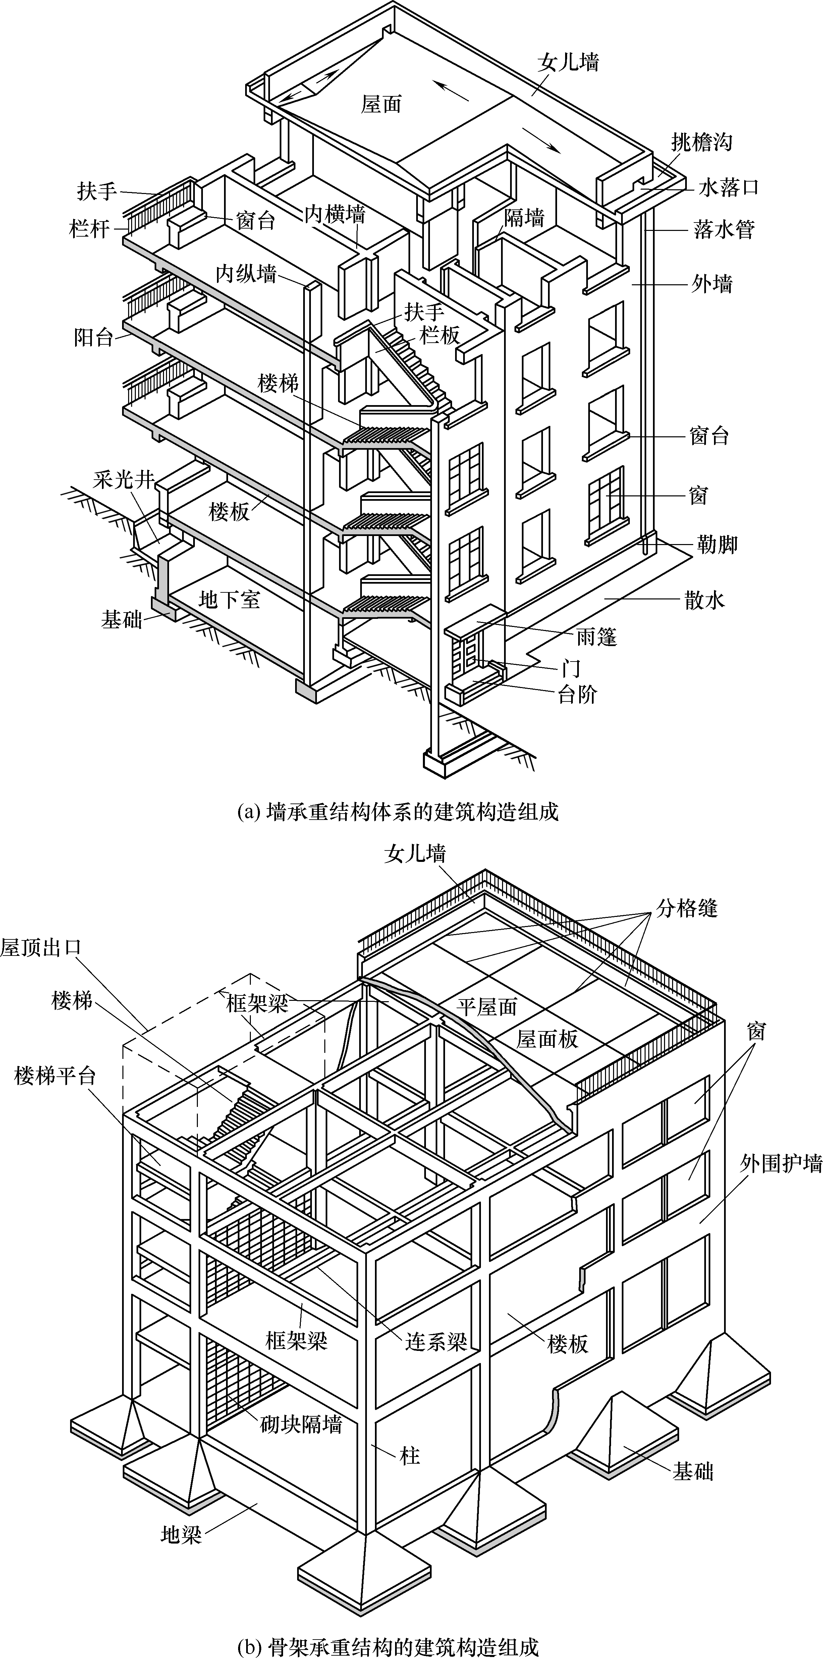

图1-1 房屋的组成

1.1.2 建筑施工图的内容和用途
工程图纸应按专业顺序编排，包括图纸目录、总图、建筑施工图、结构图、给水排水图、暖通空调图、电气图等。各专业的图纸，应按图纸内容的主次关系、逻辑关系进行分类排序。
其中，建筑施工图是用来表示建筑物的总体布局、外部造型、内部布置、细部构造、内外装饰、固定设施和施工要求的图样，主要用来作为施工放线，砌筑基础及墙身，铺设楼板、楼梯、屋顶，安装门窗，室内外装饰以及编制预算和施工组织计划等的依据。建筑施工图一般包括施工总说明(有的包括结构总说明)，以及建筑总平面图、门窗表、建筑平面图、建筑立面图、建筑剖面图和建筑详图等图纸。

1.1.3 建筑施工图中常用的符号
为了保证制图质量、提高制图效率、使制图表达风格统一并便于识读，我国制定了国家标准《房屋建筑制图统一标准》《建筑制图标准》《总图制图标准》等，下面介绍几项主要的规定和常用的表示方法。

1．图线
建筑专业制图采用的各种线型，应符合《建筑制图标准》(GB/T 50104—2010)中的规定，见表1-1。其中图线的宽度b，应根据图样的复杂程度和比例，并按《房屋建筑制图统一标准》(GB/T 50001—2010)的规定选用。图1-2～图1-4所示为平面图、墙身剖面图以及详图图线的宽度选用示例。绘制较简单的图样时，可采用两种线宽的线宽组，其线宽比宜为b︰0.25b。

表1-1 图线
名 称 |  | 线 型 | 线 宽 | 用 途
实线 | 粗 |  | b | (1) 平、剖面图中被剖切的主要建筑构造(包括构配件)的轮廓线；  (2) 建筑立面图或室内立面图的外轮廓线；  (3) 建筑构造详图中被剖切的主要部分的轮廓线；  (4) 建筑构配件详图中的外轮廓线；  (5) 平、立、剖面的剖切符号
实线 | 中粗 |  | 0.7b | (1) 平、剖面图中被剖切的次要建筑构造(包括构配件)的轮廓线；  (2) 建筑平、立、剖面图中建筑构配件的轮廓线；  (3) 建筑构造详图及建筑构配件详图中的一般轮廓线
实线 | 中 | 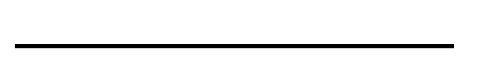 | 0.5b | 小于0.7b的图形线、尺寸线、尺寸界线、索引符号、标高符号、详图材料做法引出线、粉刷线、保温层线、地面、墙面的高差分界线等
实线 | 细 | 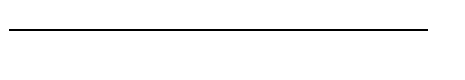 | 0.25b | 图例填充线、家具线、纹样线等
续表
名 称 |  | 线 型 | 线 宽 |  | 用 途
虚线 | 中粗 | 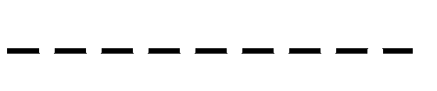 | 0.7b |  | (1) 建筑构造详图及建筑构配件不可见的轮廓线；  (2) 平面图中的起重机(吊车)轮廓线；  (3) 拟建、扩建建筑物轮廓线
虚线 | 中 |  | 0.5b |  | 投影线、小于0.5b的不可见轮廓线
虚线 | 细 | 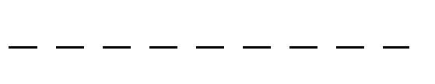 | 0.25b |  | 图例填充线、家具线等
单点长划线 | 粗 | 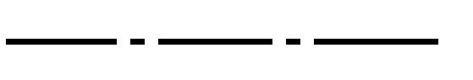 | b |  | 起重机(吊车)轨道线
单点长划线 | 细 | 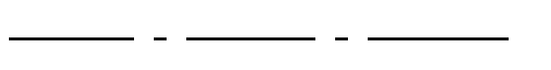 | 0.25b |  | 中心线、对称线、定位轴线
折断线 | 细 | 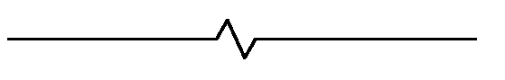 | 0.25b |  | 部分省略表示时的断开界线
波浪线 | 细 | 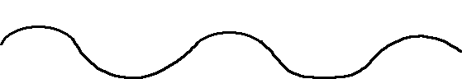 | 0.25b |  | 部分省略表示时的断开界线，曲线形构件断开界线；  构造层次的断开界线
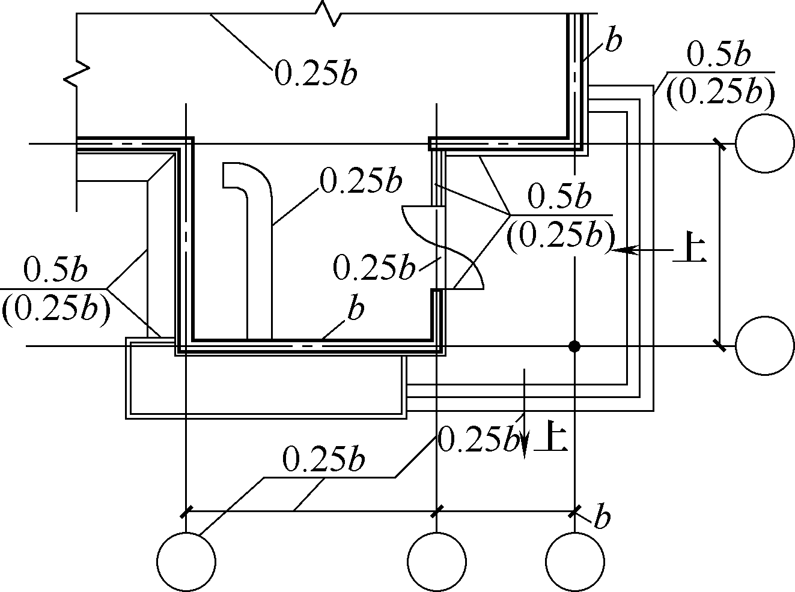  图1-2 平面图图线宽度选用示例 |  |  |  | 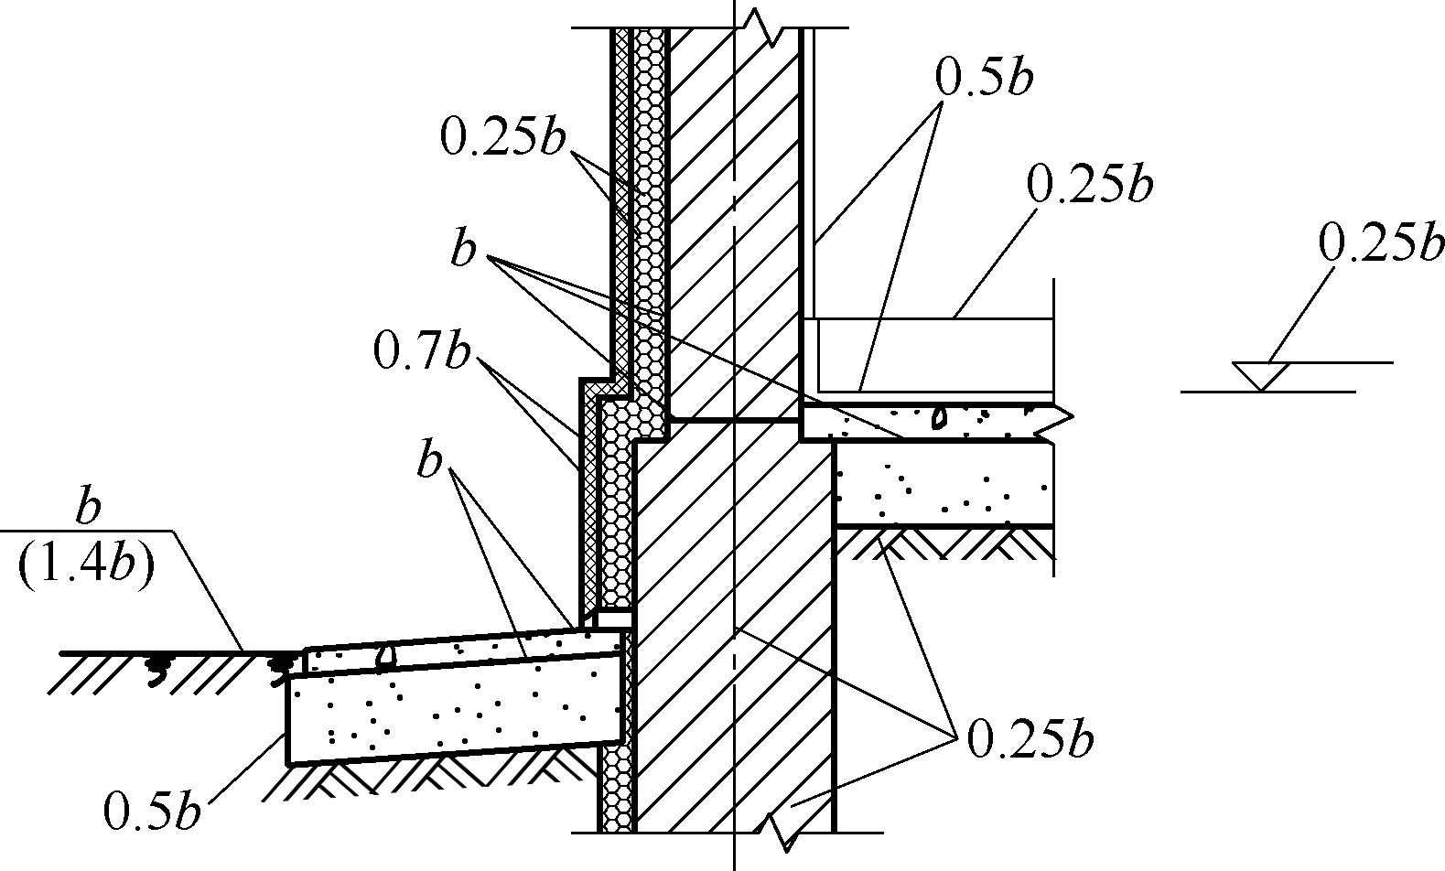  图1-3 墙身剖面图图线宽度选用示例
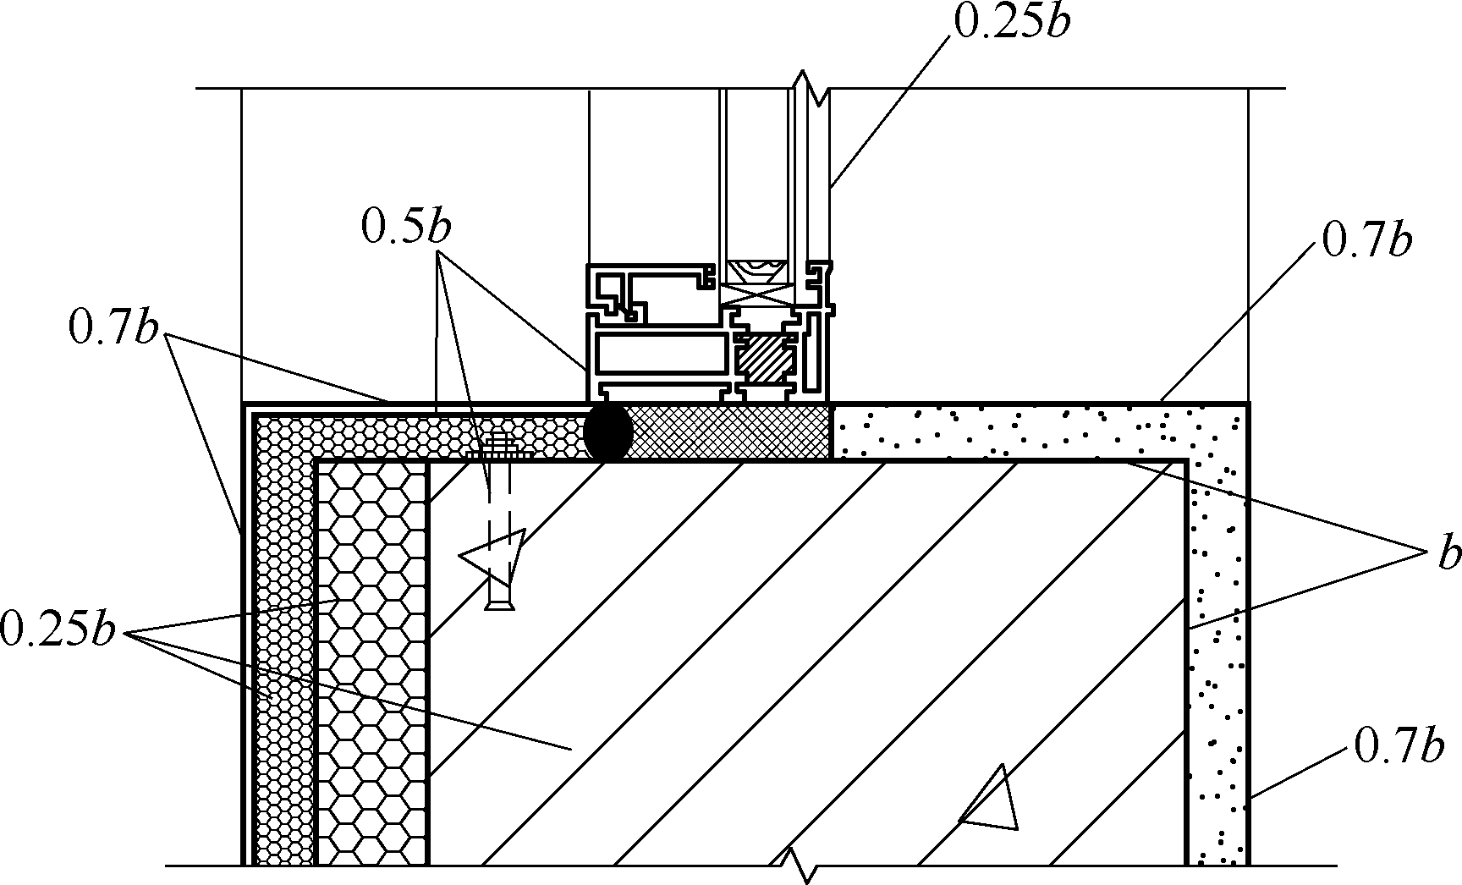

图1-4 详图图线宽度选用示例

2. 比例
图样的比例为图形与实物相对应的线形尺寸之比。比例应以阿拉伯数字表示，如1︰1、1︰100等。比例的大小，是指其比值的大小，如1︰50大于1︰100。建筑物是庞大复杂的体系，建筑施工图一般都采用缩小的比例尺绘制。但房屋内部各部分的构造情况在小比例的平、立、剖面图中又不可能表示得很清楚，因此对局部节点就要用较大比例将其内部构造详细绘制出来。房屋施工图的比例通常可按表1-2选用。

表1-2 房屋施工图的常用比例
图 名 | 常用比例
总平面图 | 1︰500、1︰1000、1︰2000
平面图、立面图、剖面图 | 1︰50、1︰100、1︰150、1︰200、1︰300
详图 | 1︰1、1︰2、1︰5、1︰10、1︰15、1︰20、1︰25、1︰30、1︰50

3. 索引符号和详图符号
1) 索引符号
图中某一局部或构件如需另见详图，应以索引符号索引。索引符号的圆及直径均应以细实线绘制，圆的直径为10mm，如图1-5(a)所示。
(1) 索引出的详图如与被索引的图样同在一张图纸内，应在索引图符号的上半圆中用阿拉伯数字注明该详图的编号，并在下半圆中间画一段水平细实线，如图1-5(b)所示。
(2) 索引出的详图如与被索引的图样不在一张图纸内，应在索引图符号的下半圆中用阿拉伯数字注明该图所在图纸的编号，如图1-5(c)所示。
(3) 索引出的详图如采用标准图，应在索引符号水平直径的延长线上加注图册的编号，如图1-5(d)所示。
索引符号如用于索引剖面详图，应在被剖切的部位绘制剖切位置线，并应以引出线引出索引符号，引出线所在的一侧应为剖视方向。如图1-6(a)所示为向左剖视，图1-6(b)所示为向下剖视，图1-6(c)所示为向上剖视，图1-6(d)所示为向右剖视。索引符号编写的规定同前。
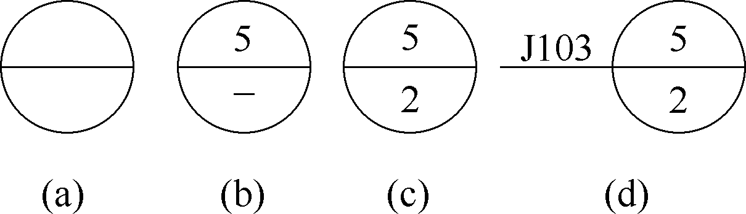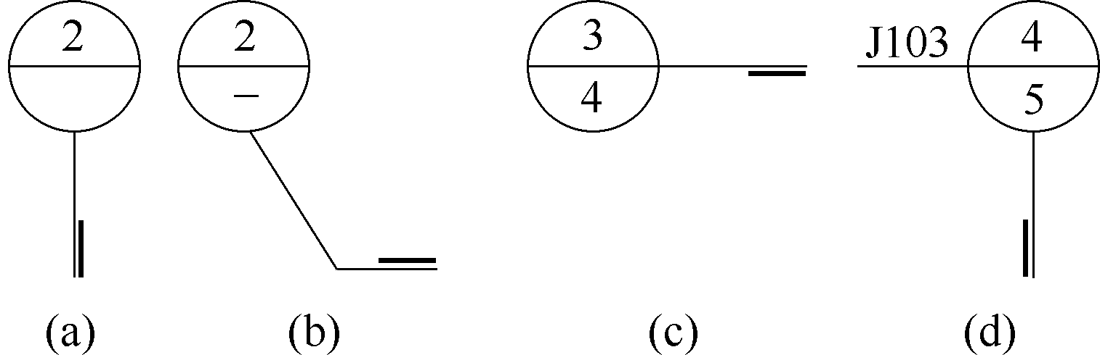

图1-5 索引符号 图1-6 用于索引剖面详图的索引符号
2) 详图符号
详图的位置和编号应以详图符号表示，详图符号的圆应以粗实线绘制，直径为14mm，如图1-7所示。
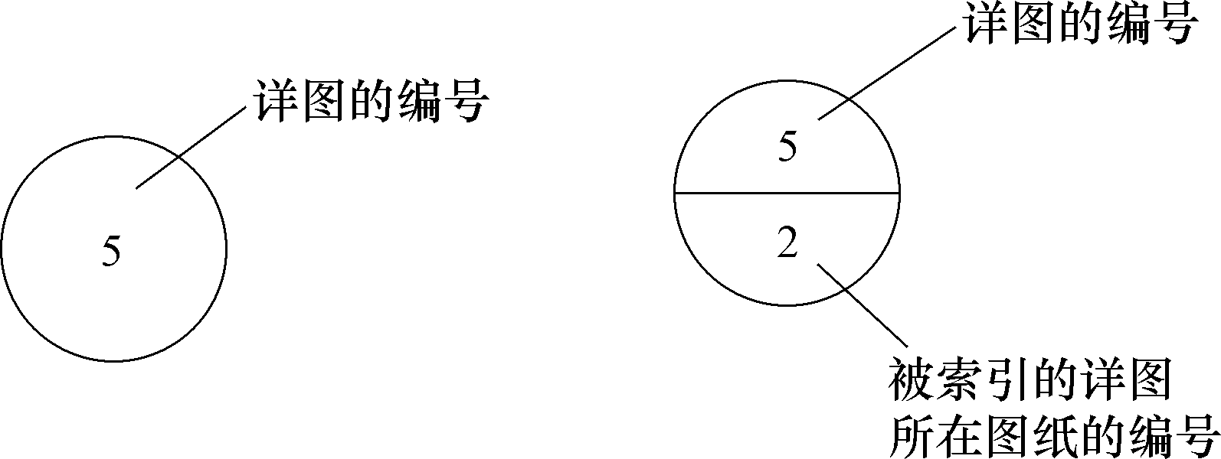

图1-7 详图符号

4. 定位轴线
在施工图中，通常将建筑的基础、墙、柱、墩和屋架等承重构件的轴线画出并进行编号，以便于施工时定位放线和查阅图纸，这些轴线称为定位轴线。
定位轴线采用细点划线表示。轴线编号的圆圈用细实线，直径为8～10mm。定位轴线圆的圆心，应在定位轴线的延长线上或延长线的折线上。在平面图上，水平方向的编号采用阿拉伯数字，从左至右顺序编写；竖直方向的编号采用大写拉丁字母，自下至上顺序编写，其中I、O、Z三个字母不得作为轴线编号，以免与数字1、0、2混淆，如图1-8所示。对于一些与主要承重构件相联系的次要构件，其定位轴线一般作为附加轴线，用分数的形式表示。分母表示前一根轴线的编号；分子表示附加轴线的编号，用阿拉伯数字顺序编写，如图1-9所示。当1号轴线和A轴线之前需要加设附加轴线时，应以分母01和0A分别表示。
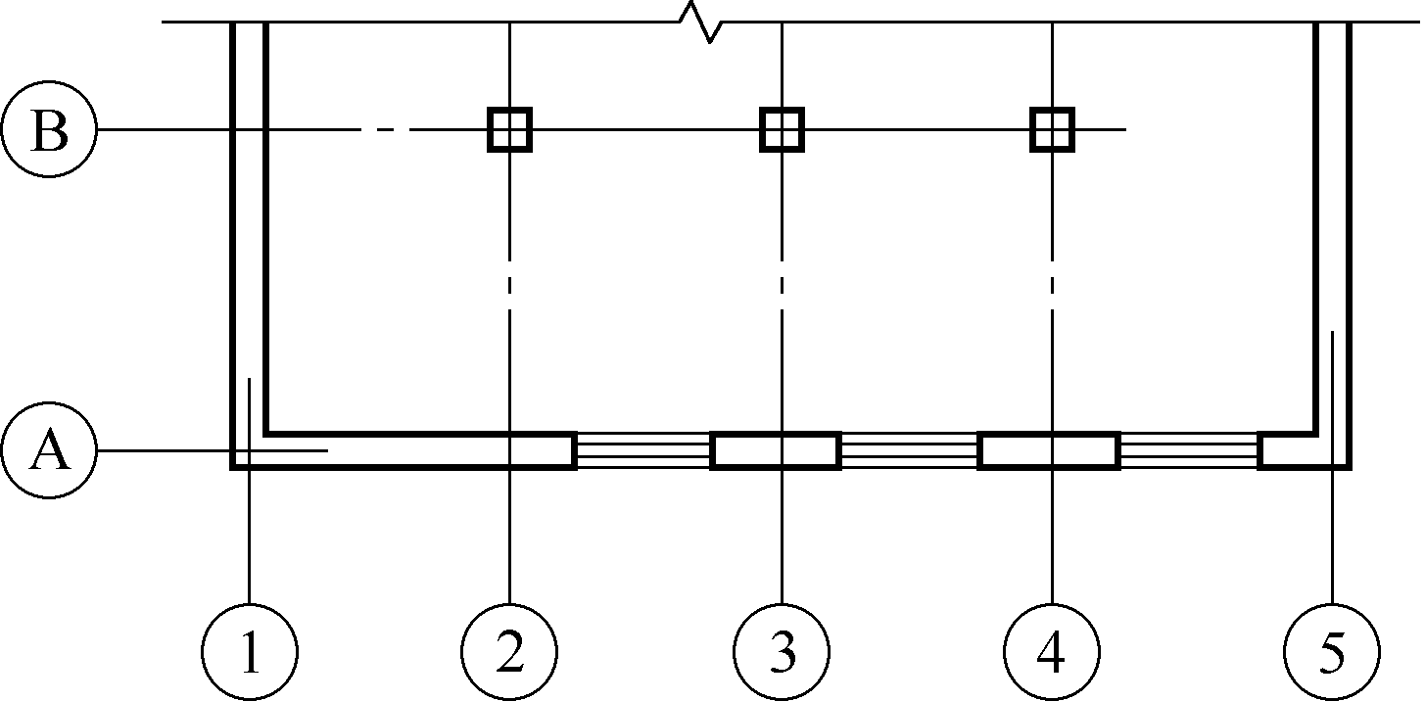  图1-8 定位轴线的编号顺序 | 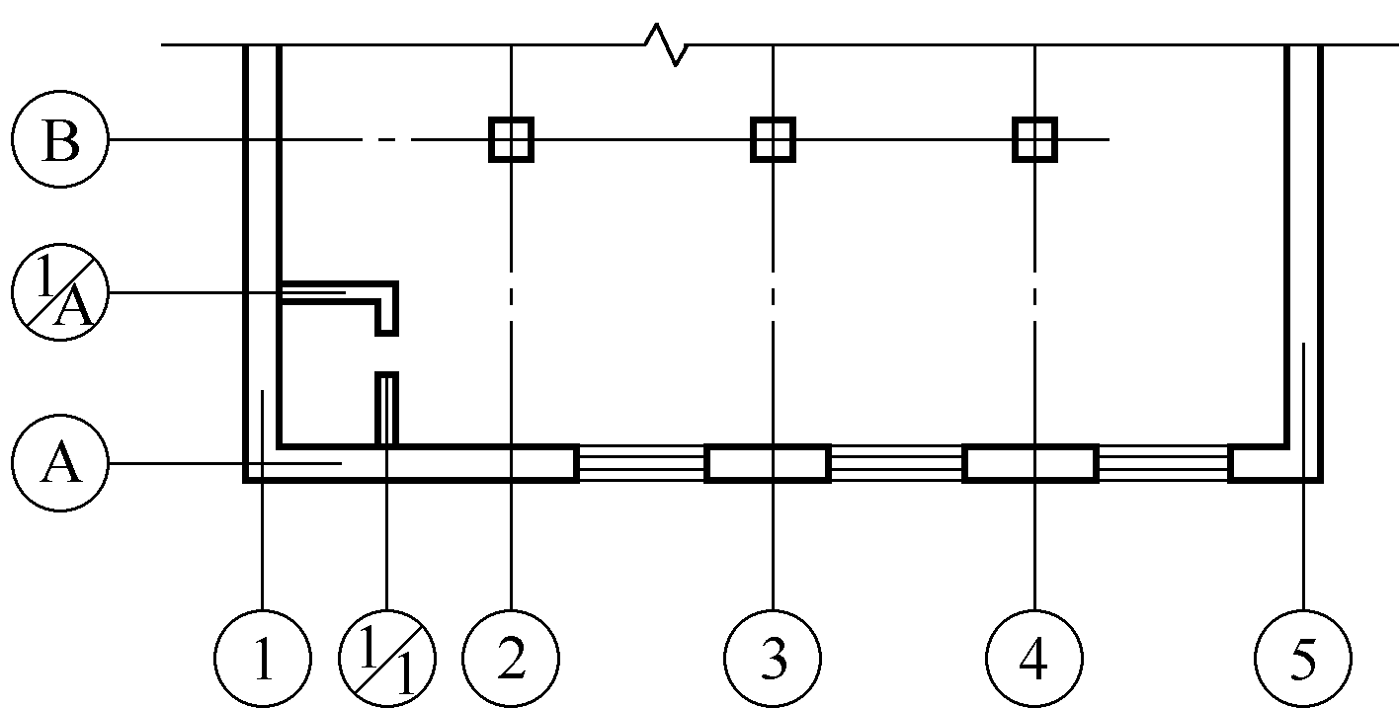  图1-9 附加定位轴线的编号顺序
如字母数量不够使用，可增用双字母或单字母加数字注脚，如A_{A}、B_{A}、…、Y_{A}，或A₁、B₁、…、Y₁，或采用分区标编号的方法，如图1-10所示。在简单或对称的房屋中，平面图的轴号一般注写在图样的下方与左侧。较复杂或不对称的房屋，图形上方和右侧也可标注。
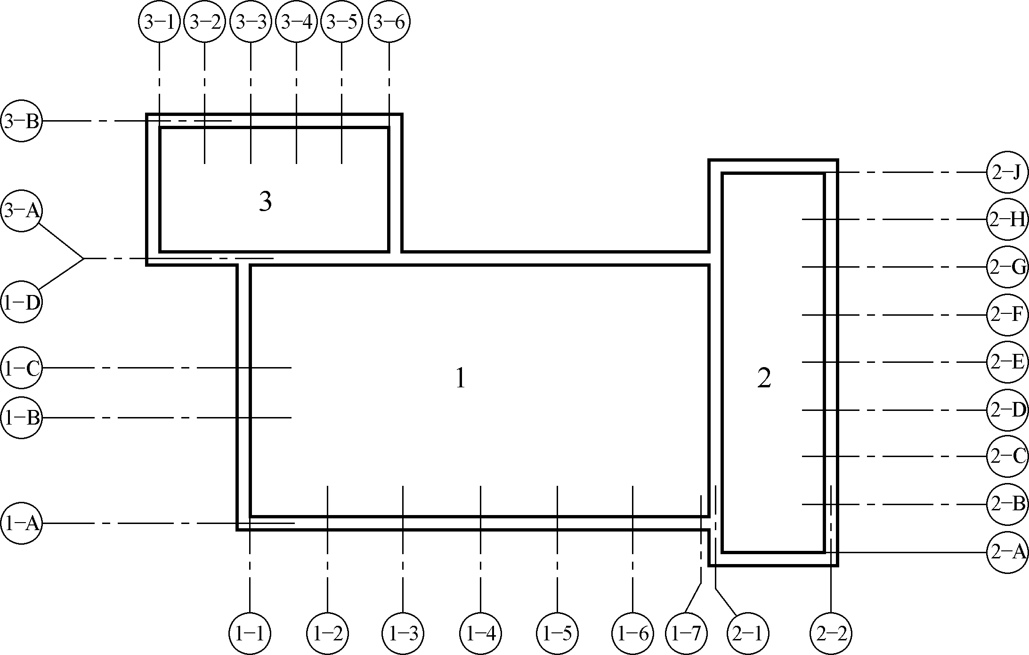

图1-10 定位轴线的分区编号
通用详图中的定位轴线，应只画圆，不注写轴线编号。当详图适用于几根轴线时，应同时注明各有关轴线的编号，如图1-11所示。当为圆形平面时，其轴线编注方法如图1-12所示。当为折线形平面时，其轴线编注方法如图1-13所示。
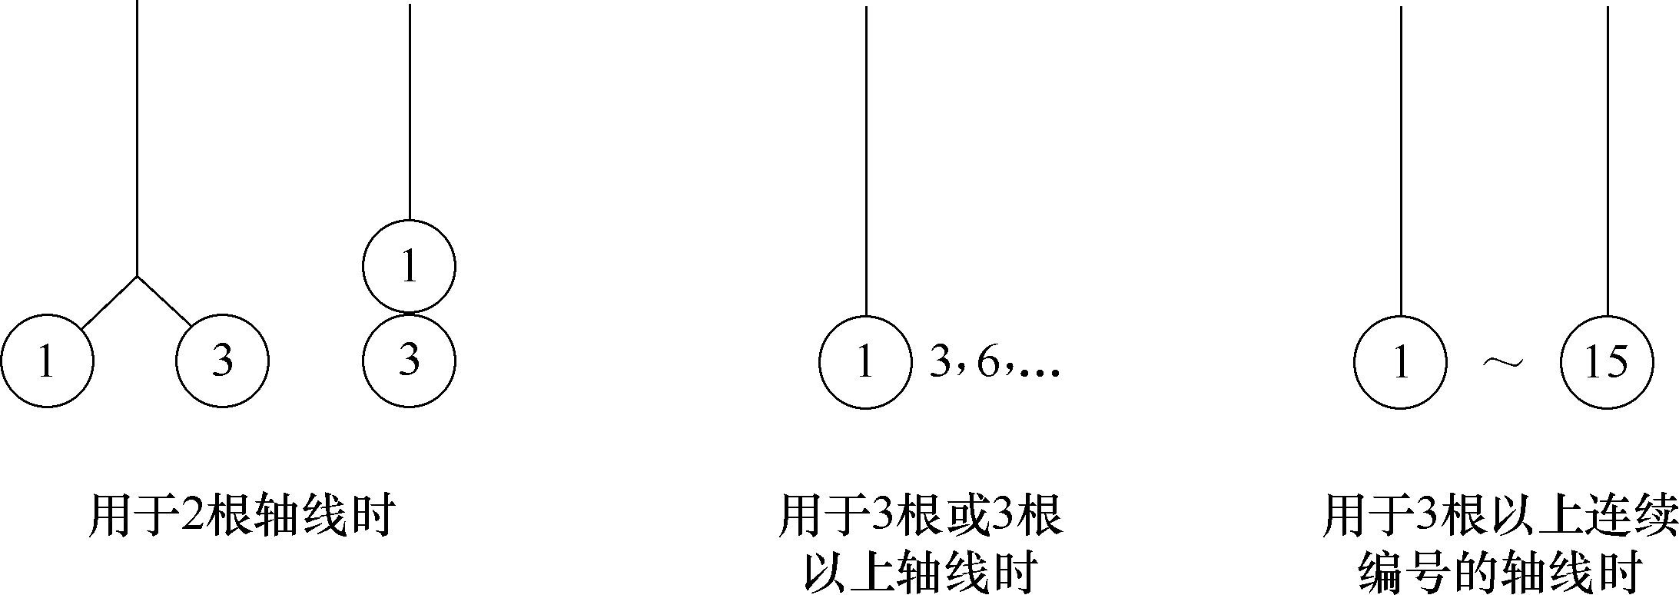

图1-11 详图的轴线编号
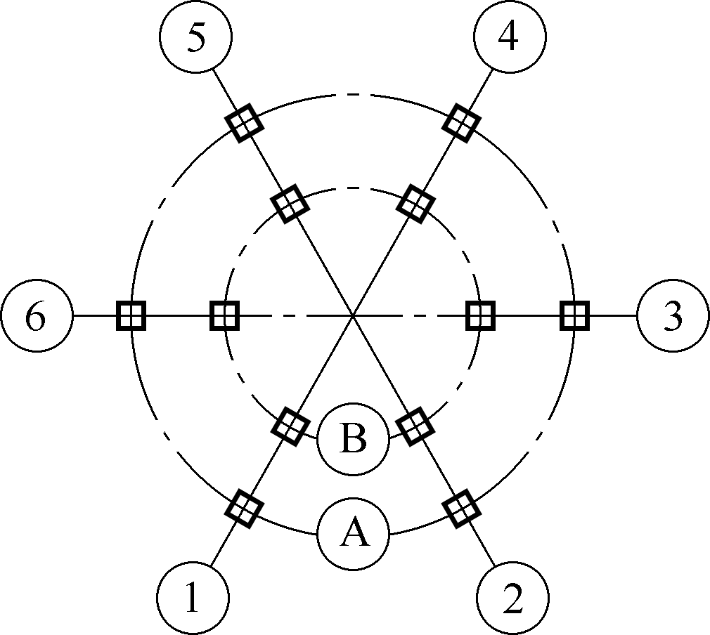  图1-12 圆形平面定位轴线的编号 | 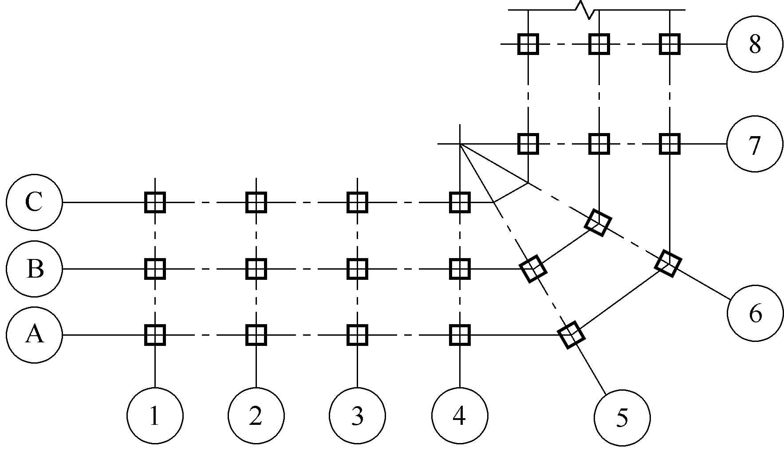  图1-13 折线形平面定位轴线的编号

5. 标高
在总平面图、平面图、立面图和剖面图上，经常用标高符号表示某一部位的高度。各图上所用标高符号应按图1-14所示以细实线绘制。标高数字以米为单位，注至小数点后三位。在总平面图中，可注写到小数点后两位。
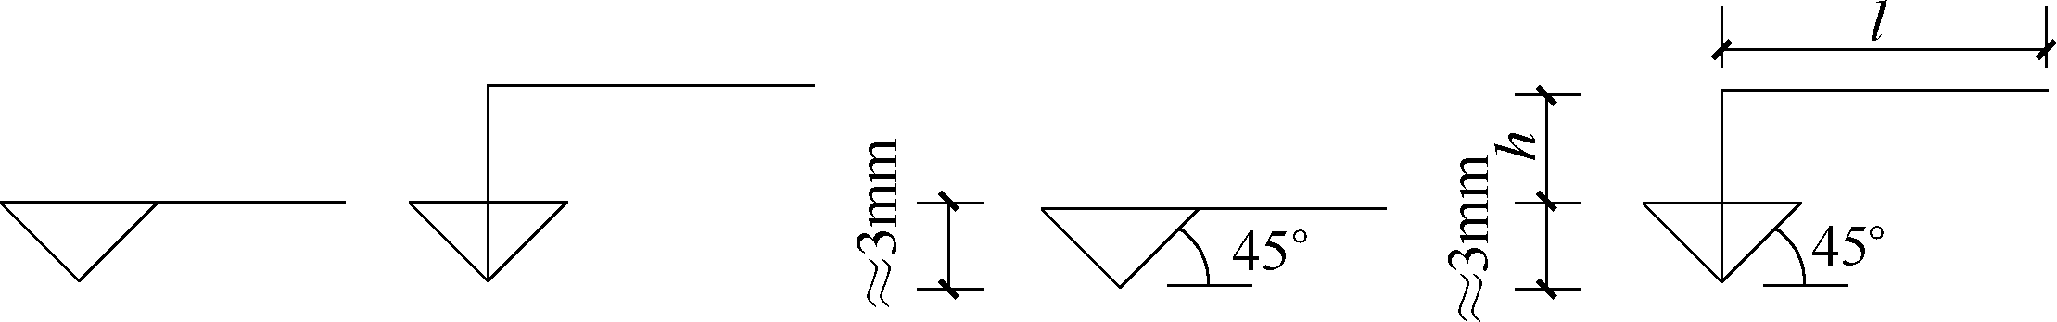

图1-14 标高符号
l—取适当长度注写标高数字；h—根据需要取适当高度

标高有绝对标高和相对标高两种。我国把青岛黄海的平均海平面定为绝对标高的零点，其他各地标高都以它作为基准，在总平面的室外整平地面标高中常采用绝对标高。除总平面外，一般采用相对标高，即把底层室内主要地坪标高定为相对标高的零点，注写成±0.000，并在建筑工程的总说明中说明相对标高和绝对标高的关系。
另外，要注意的是建筑标高和结构高的区别。其中，建筑标高是指各部位装饰装修完成后的标高。结构标高则是各结构构件的标高，不含装修面层。一般在建筑施工图中标注建筑标高(但屋顶平面图中常标注结构标高)，在结构施工图中标注结构标高。
图1-15～图1-17所示为标高的各种表示方法。
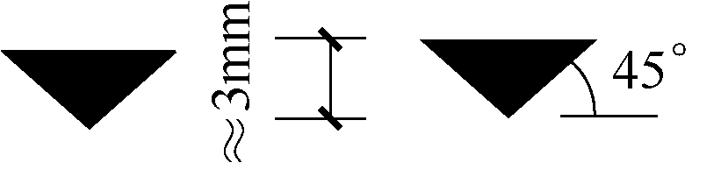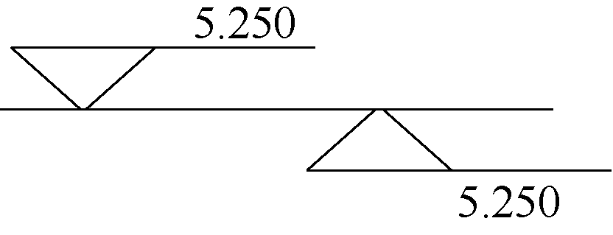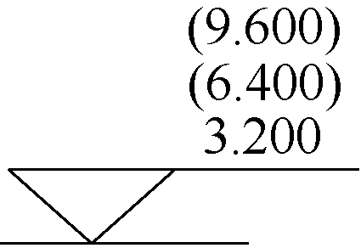

图1-15 总平面图室外地坪标高符号 图1-16 标高的指向 图1-17 同一位置多个标高数字

6. 尺寸线
施工图中均应注明详细的尺寸。尺寸标注由尺寸界线、尺寸线、尺寸起止符号和尺寸数字组成，如图1-18所示。在图形外面的尺寸界线是用细实线画出的，一般应与被注长度垂直，但在图形里面的尺寸界线以图形的轮廓线中线来代替。尺寸线以细实线画出，应与被注长度平行。尺寸起止符号一般用中粗斜短线表示，其倾斜方向应与尺寸界线成顺时针45°，长度宜为2～3mm。尺寸数字应标注在水平尺寸线上方中部以及垂直尺寸线的左方中部。

7. 对称符号与指北针
对称符号由对称线和两端的两对平行线组成。对称线用细点划线绘制，其长度宜为6～10mm，间距为2～3mm，如图1-19所示。指北针如图1-20所示，用细实线绘制，其圆的直径宜为24mm，指针头部应注“北”或“N”字，指针尾部宽度宜为直径的1/8。
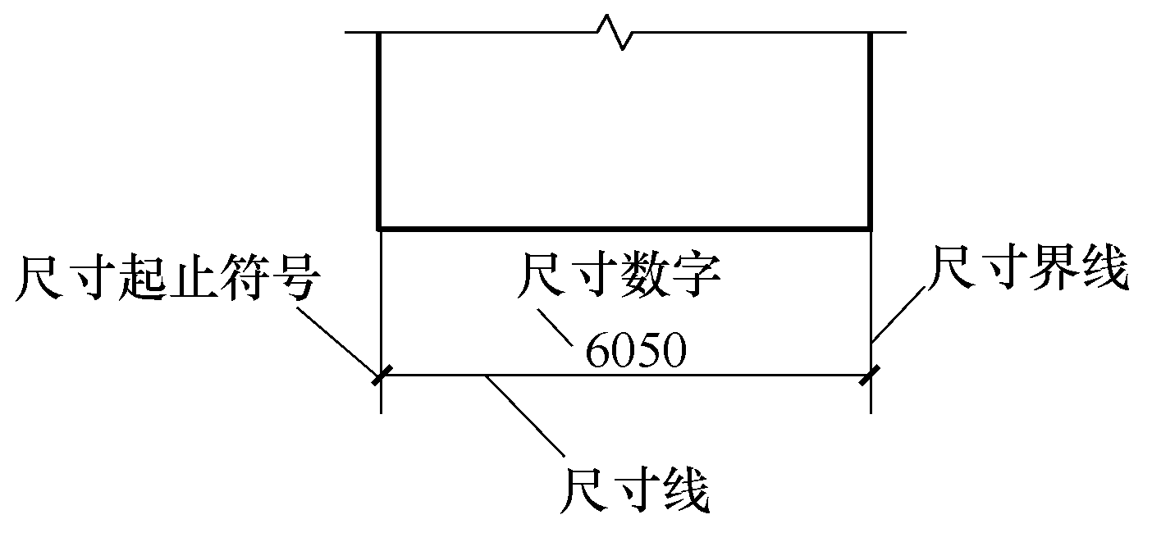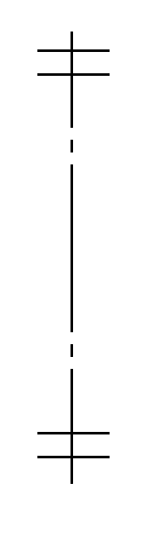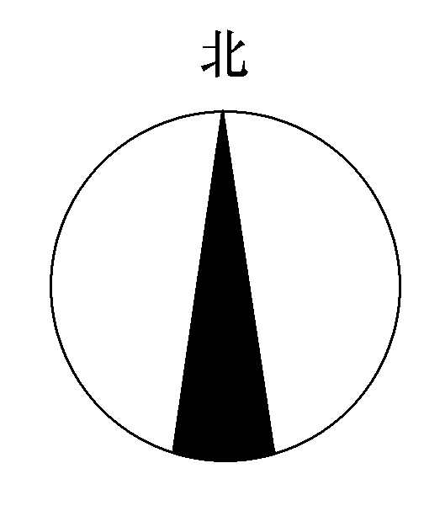

图1-18 尺寸线 图1-19 对称符号 图1-20 指北针

8. 引出线
引出线应以细实线绘制，宜采用水平方向的直线，与水平方向成30°、45°、60°、90°的直线，或经上述角度再折为水平线，如图1-21所示。同时引出的几个相同部分的引出线宜相互平行，也可画成集中于一点的放射线，如图1-22所示。多层构造或多层管道共用引出线，应通过被引出的各层，并用圆点示意对应各层次。文字说明的顺序应由上至下；如层次为横向顺序，则由上至下的说明顺序应与由左至右的层次对应一致，如图1-23所示。
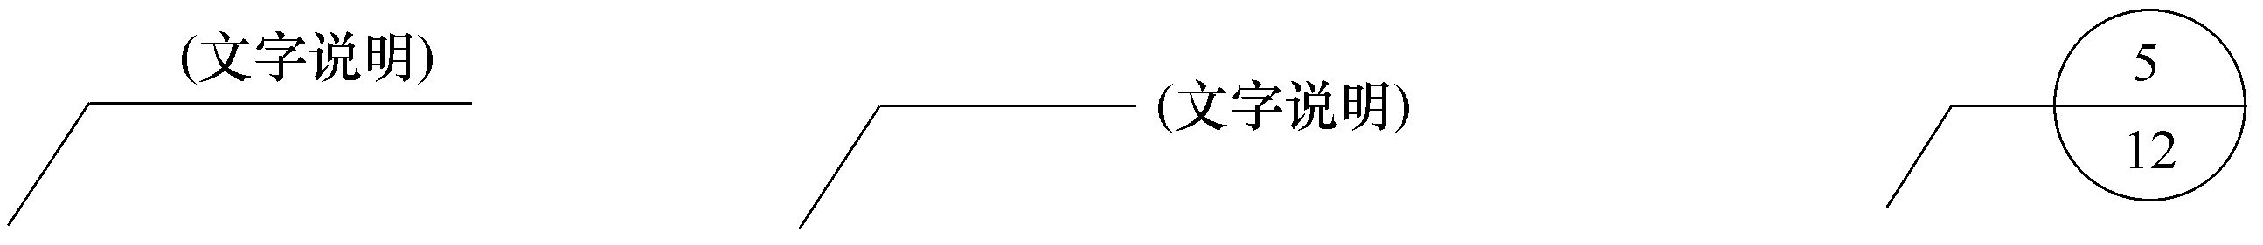

图1-21 引出线
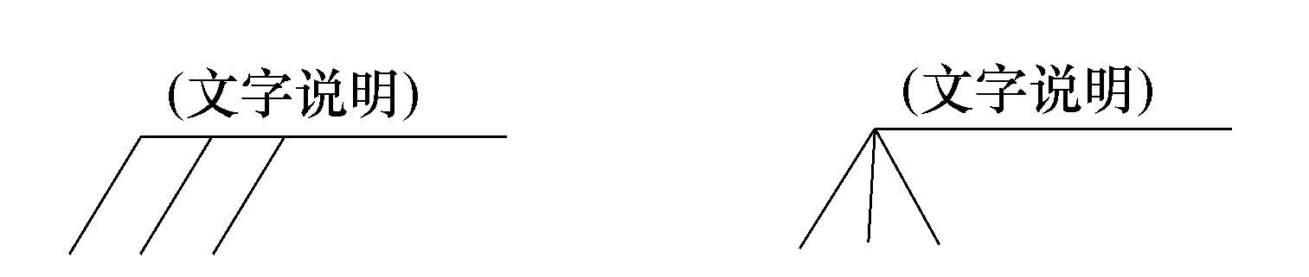

图1-22 共用引出线
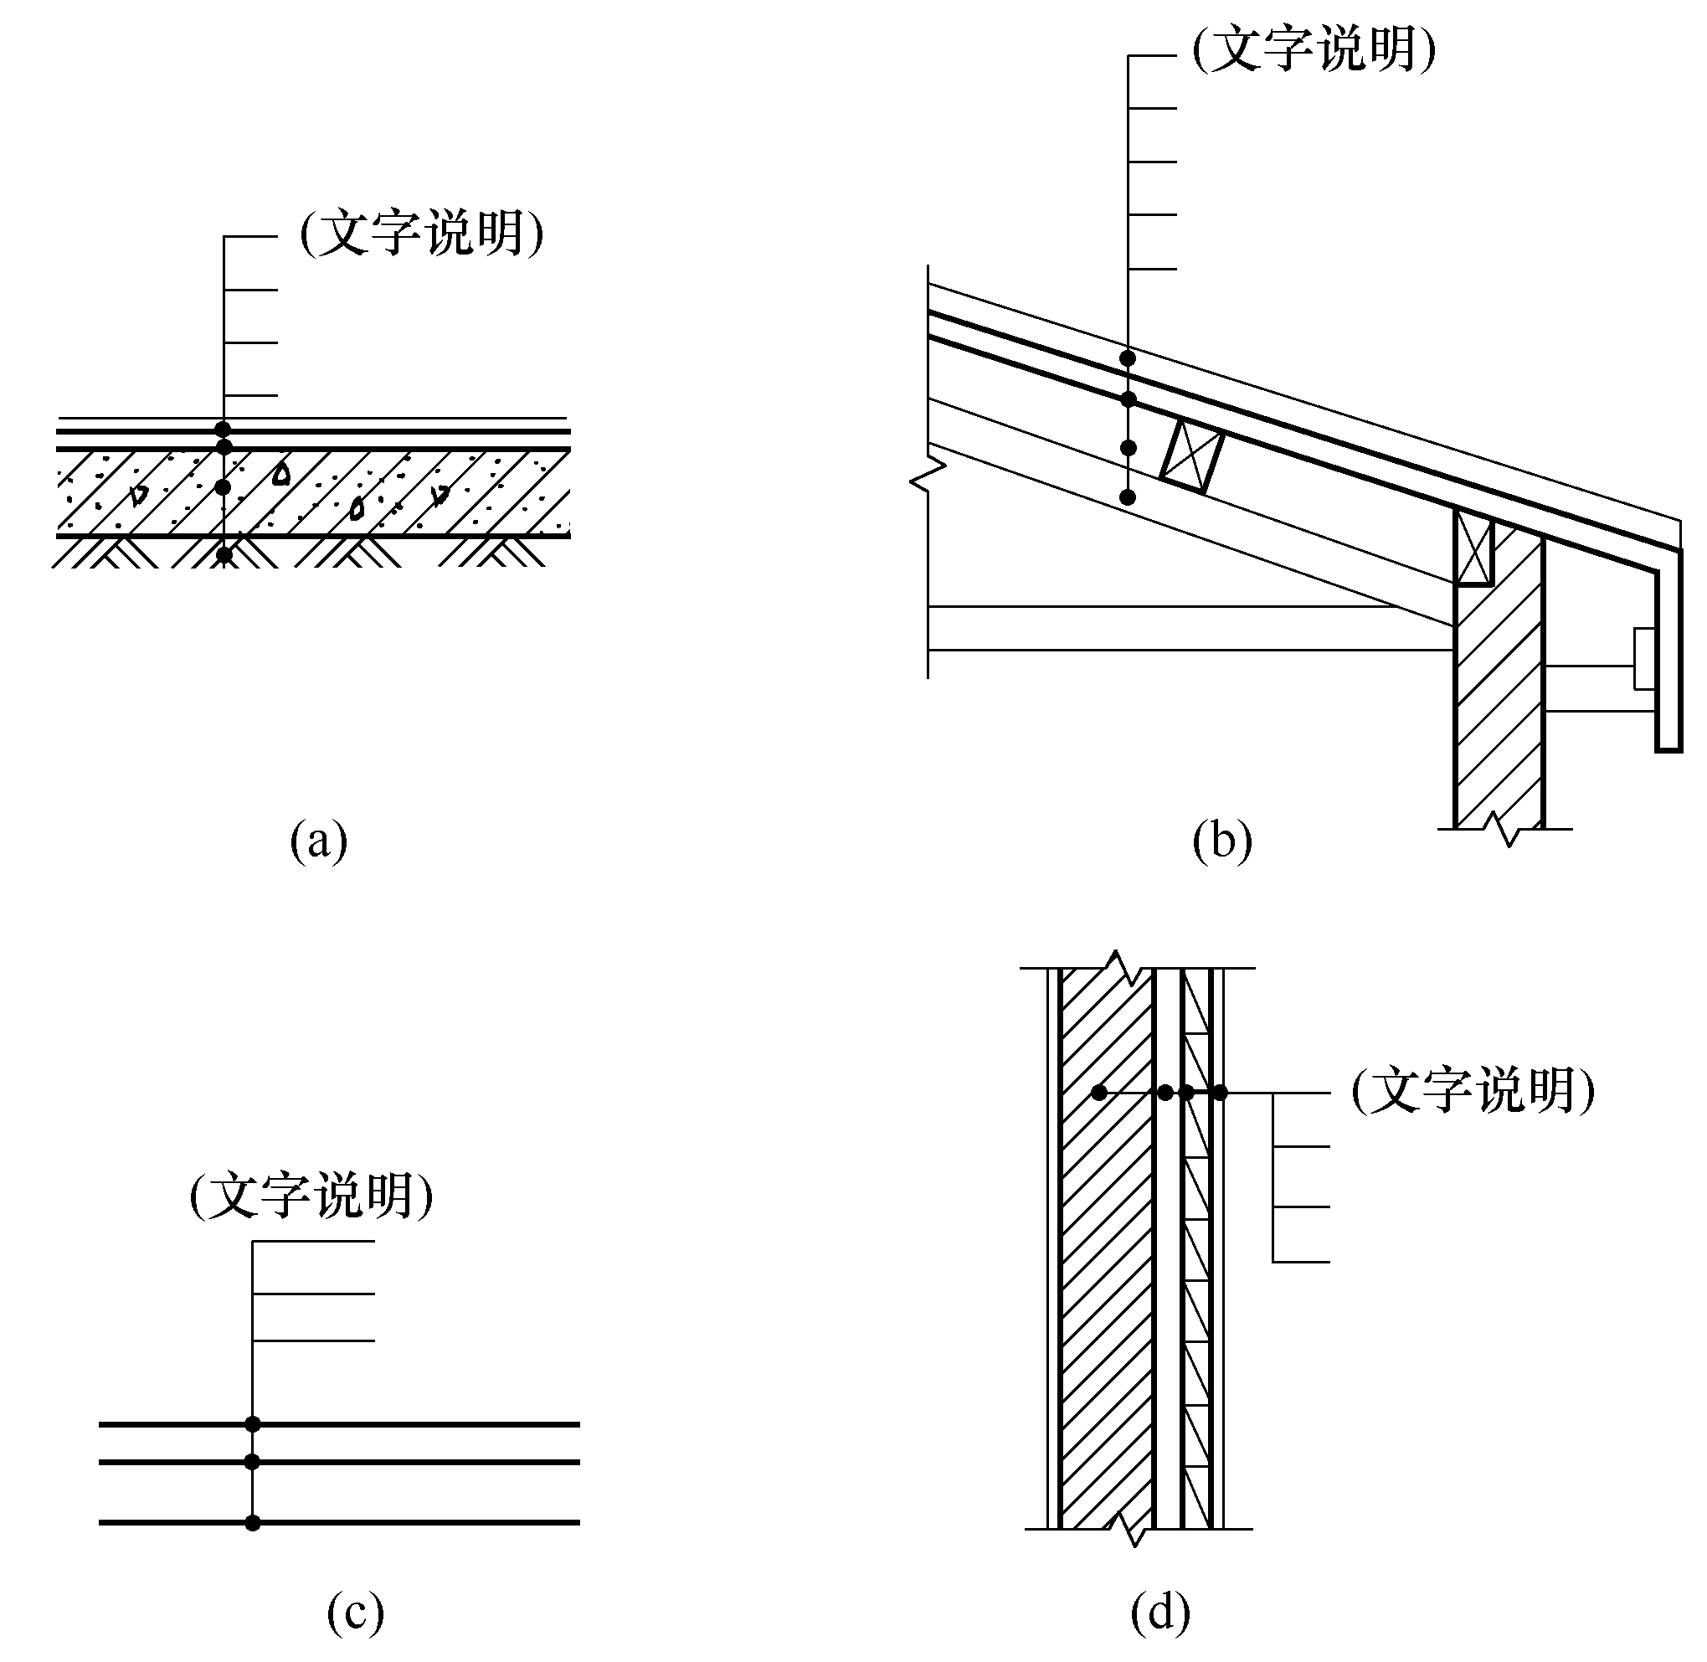

图1-23 多层共用引出线

9. 常用图例
表1-3所示为总平面图例。

表1-3 总平面图例
名 称 | 图 例 | 名 称 | 图 例
新设计建筑物 | 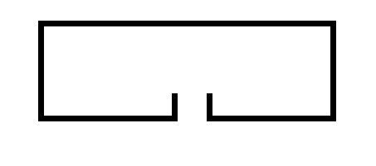 | 新设计的道路 | 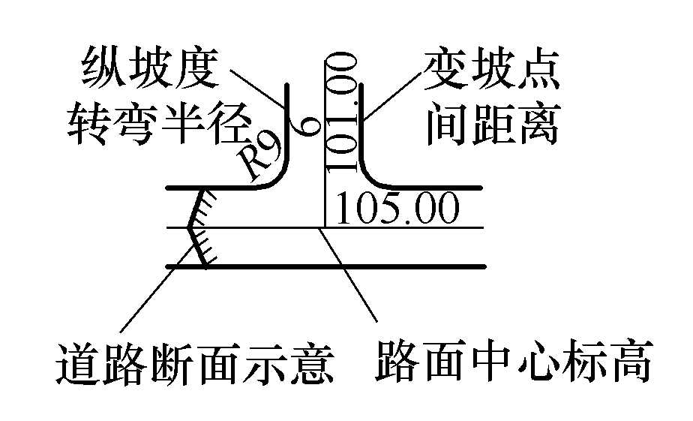
原有的建筑物 | 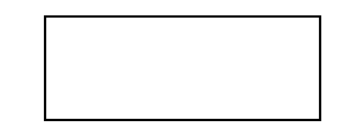 | 原有的道路 | 
续表
名 称 | 图 例 | 名 称 | 图 例
计划扩建的预留地  或建筑物 | 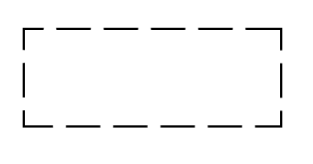 | 计划的道路 | 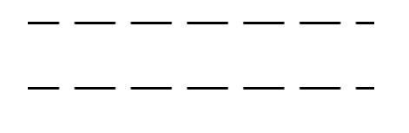
拆除的建筑物 | 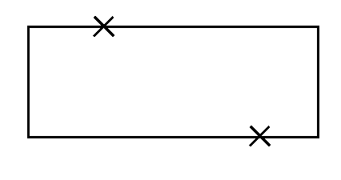 | 人行道 | 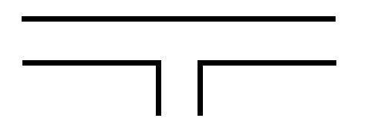
地下建筑物或构筑物 |  | 围墙 | 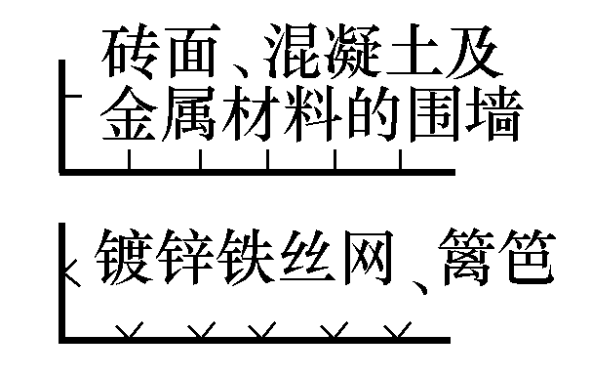
建筑物下面的通道 | 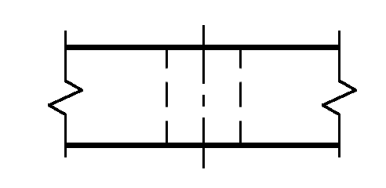 | 台阶 | 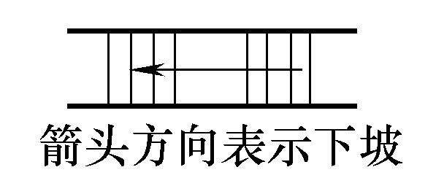
散状材料露天堆场 | 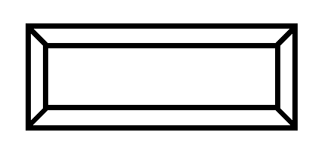 | 冷却塔 | 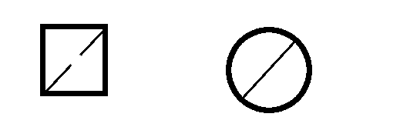
其他材料露天  堆场或作业场 | 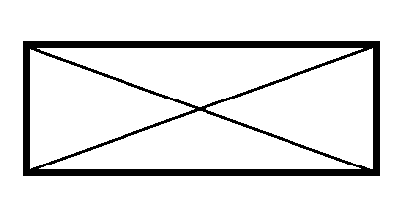 | 贮罐式水塔 | 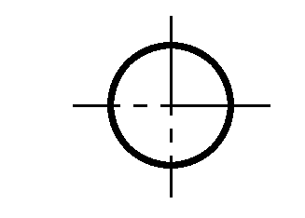
铺砌场地 | 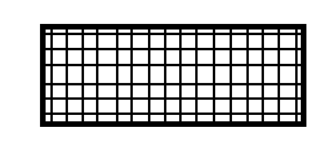 | 烟囱 | 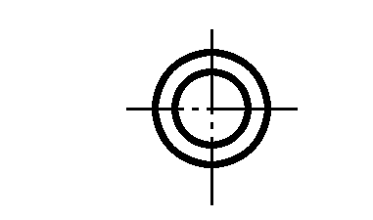
敞棚或敞廊 | 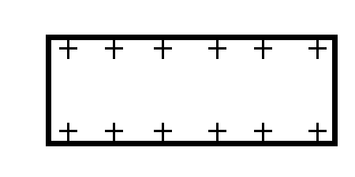 | 绿化 | 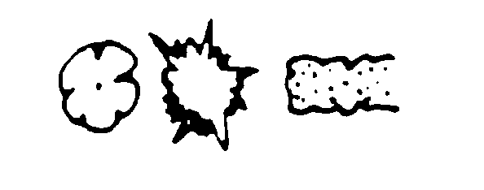
露天桥式吊车 | 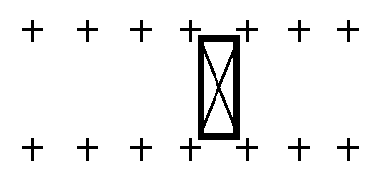

表1-4所示为建筑材料图例。

表1-4 建筑材料图例
名 称 | 图 例 | 备 注
自然土壤 |  | 包括各种自然土壤
夯实土壤 |  | —
砂、灰土 | 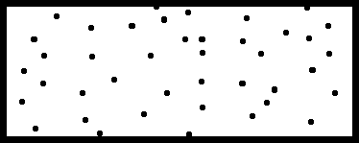 | —
砂砾石、碎砖三合土 | 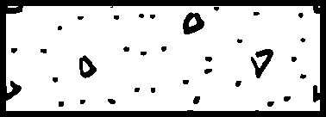 | —
石材 | 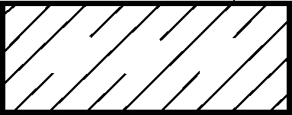 | —
毛石 | 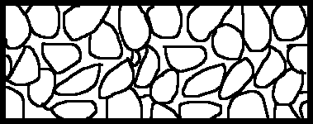 | —
普通砖 | 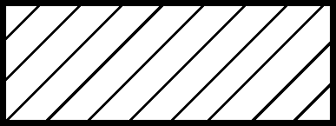 | 包括实心砖、多孔砖、砌块等砌体。断面较窄不易绘出图例线时，可涂红，并在图纸备注中加注说明，画出该材料图例
续表
名 称 | 图 例 | 备 注
耐火砖 | 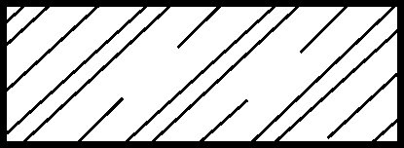 | 包括耐酸砖等砌体
空心砖 |  | 指非承重砖砌体
饰面砖 |  | 包括铺地砖、马赛克、陶瓷锦砖、人造大理石等
焦渣、矿渣 | 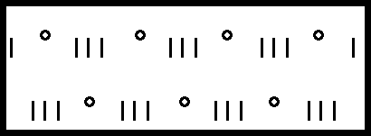 | 包括与水泥、石灰等混合而成的材料
混凝土 | 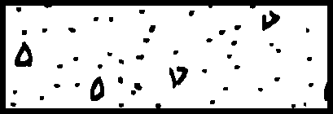 | (1) 本图例指能承重的混凝土及钢筋混凝土  (2)包括各种强度等级、骨料、添加剂的混凝土  (3) 在剖面图上画出钢筋时，不画图例线  (4) 断面图形小，不易画出图例线时，可涂黑
钢筋混凝土 | 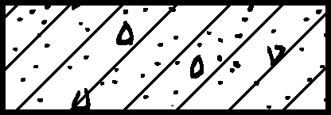
多孔材料 | 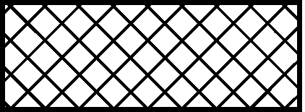 | 包括水泥珍珠岩、沥青珍珠岩，泡沫混凝土、非承重加气混凝土、软木、蛭石制品等
纤维材料 | 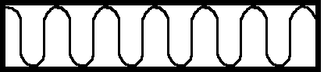 | 包括矿棉、岩棉、玻璃棉、麻丝、木丝板、纤维板等
泡沫塑料材料 | 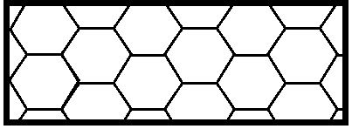 | 包括聚苯乙烯、聚乙烯、聚氨酯等多孔聚合物类材料
木材 | 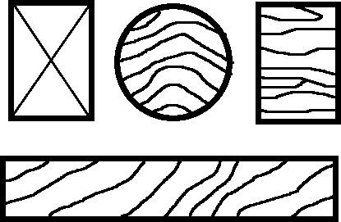 | (1) 上图为横断面，左上图为垫木，木砖或木龙骨  (2) 下图为纵断面

表1-5所示为建筑配件图例。

表1-5 建筑配件图例
名 称 | 图 例 | 名 称 | 图 例
空门洞 | 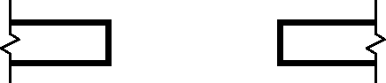 | 单层外开平开窗 | 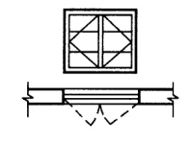
单扇门 | 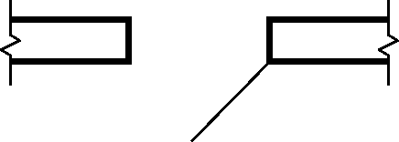 | 双层内外开平窗 | 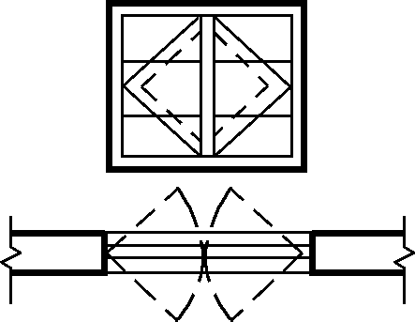

续表
名 称 | 图 例 | 名 称 | 图 例
双扇门 | 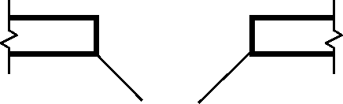 | 水平推拉窗 | 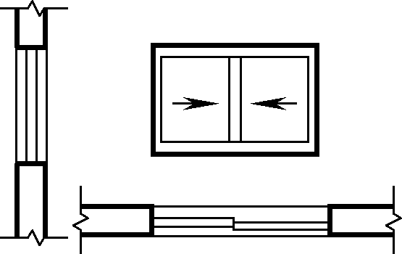
对开折叠门 | 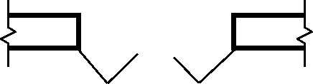 | 墙上预留槽 | 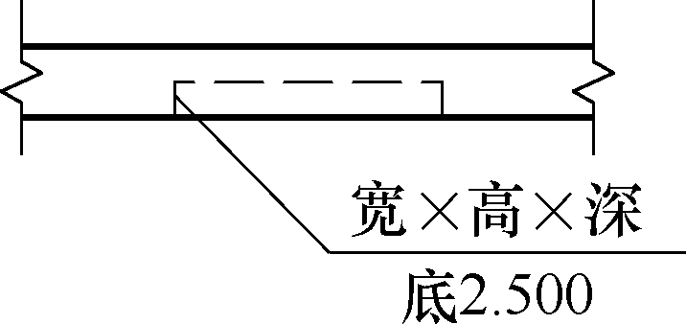
单扇弹簧门 | 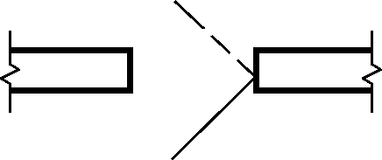 | 高窗 | 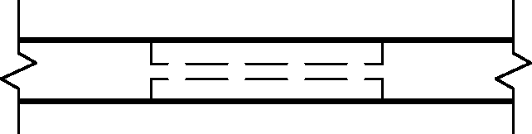
双扇弹簧门 | 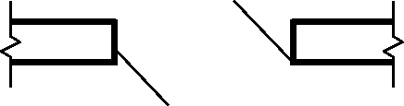 | 孔洞 | 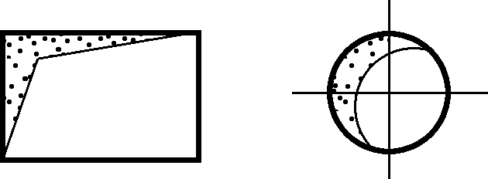
百叶窗 | 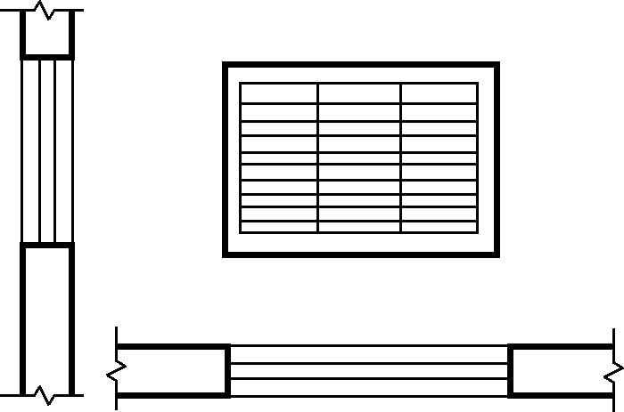 | 坑槽 | 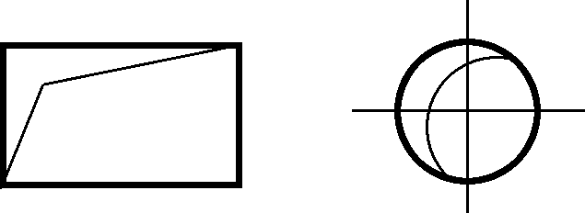
单层外开上悬窗 | 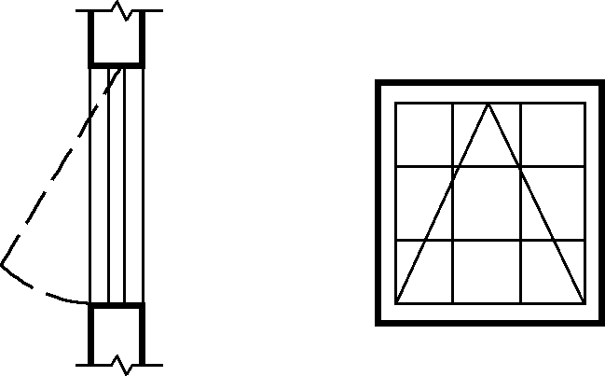 | 检查孔 | 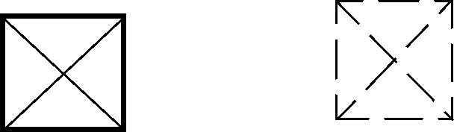
单层内开下悬窗 | 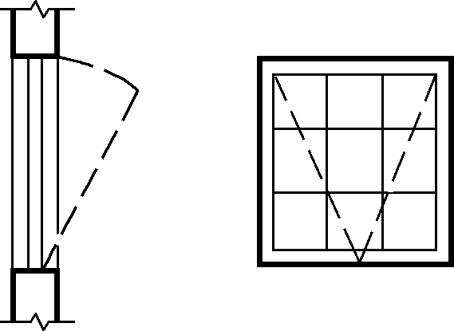 | 烟道 | 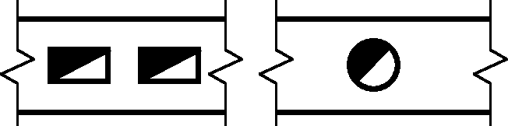
单层中悬窗 | 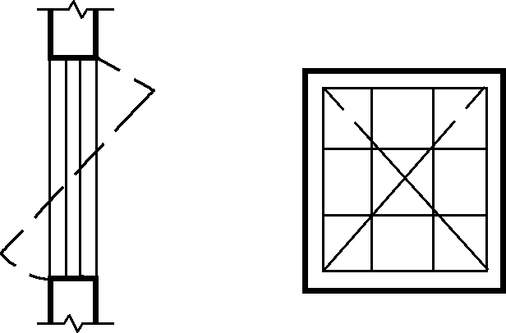 | 通风道 | 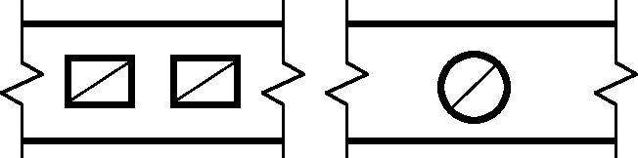
墙上预留窗 | 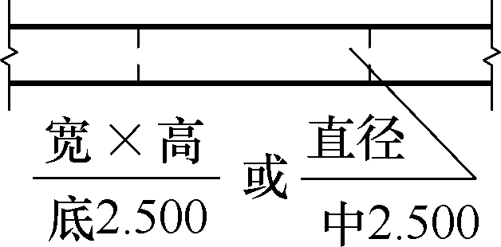 | 厕所小间、淋浴小间 | 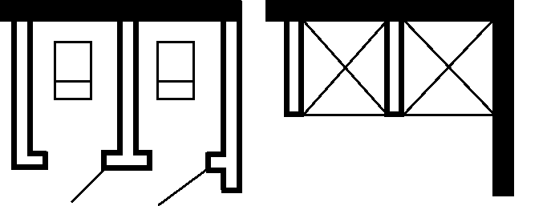

1.2 建筑总平面图

1.2.1 建筑总平面图的形成和用途
将新建工程四周一定范围内的新建、原有和拆除的建筑物及周围的地形、地物等状况用水平投影的方法和相应的图例所绘出的图样，称为总平面图。
总平面图主要表示新建建筑的平面轮廓形状和层数、与原有建筑物的相对位置、周围环境、地貌地形、道路和绿化的布置等情况，是新建建筑施工定位、土方施工以及设备管网平面布局的依据。

1.2.2 建筑总平面图的内容
建筑总平面图中主要包括如下内容。
(1) 图名及比例。
(2) 场地边界、道路红线、用地红线等用地界线。
(3) 新建建筑物所处的地形，如地形变化较大，应绘出相应等高线。
(4) 新建建筑物的具体位置，在总平面图中应详细表达出新建建筑物的位置。
在总平面图样中，新建建筑的定位方式有三种：第一种是利用新建建筑物和原有建筑物之间的距离定位，第二种是利用施工坐标确定新建建筑物的位置，第三种是利用新建建筑物与周围道路之间的距离确定位置。当新建建筑区域所在地形较为复杂时，为了保证施工放线的准确，通常采用坐标定位。坐标定位分为测量坐标和建筑坐标两种。
① 测量坐标。在地形图上用细实线画成交叉十字线的坐标网，以南北方向的轴线为X轴、东西方向的轴线为Y轴，这样的坐标为测量坐标。坐标网常采用100m×100m或50m×50m的方格网。一般建筑物的定位宜注写其三个角的坐标，如建筑物与坐标轴平行，可注写其对角坐标，如图1-24所示。
② 建筑坐标。建筑坐标就是将建设地区的具有明显标志的某点定为“0”，以垂直方向的轴线为A轴、水平方向的轴线为B轴，采用100m×100m或50m×50m的方格网，沿建筑物主轴方向用细实线画成方格网，如图1-25所示。
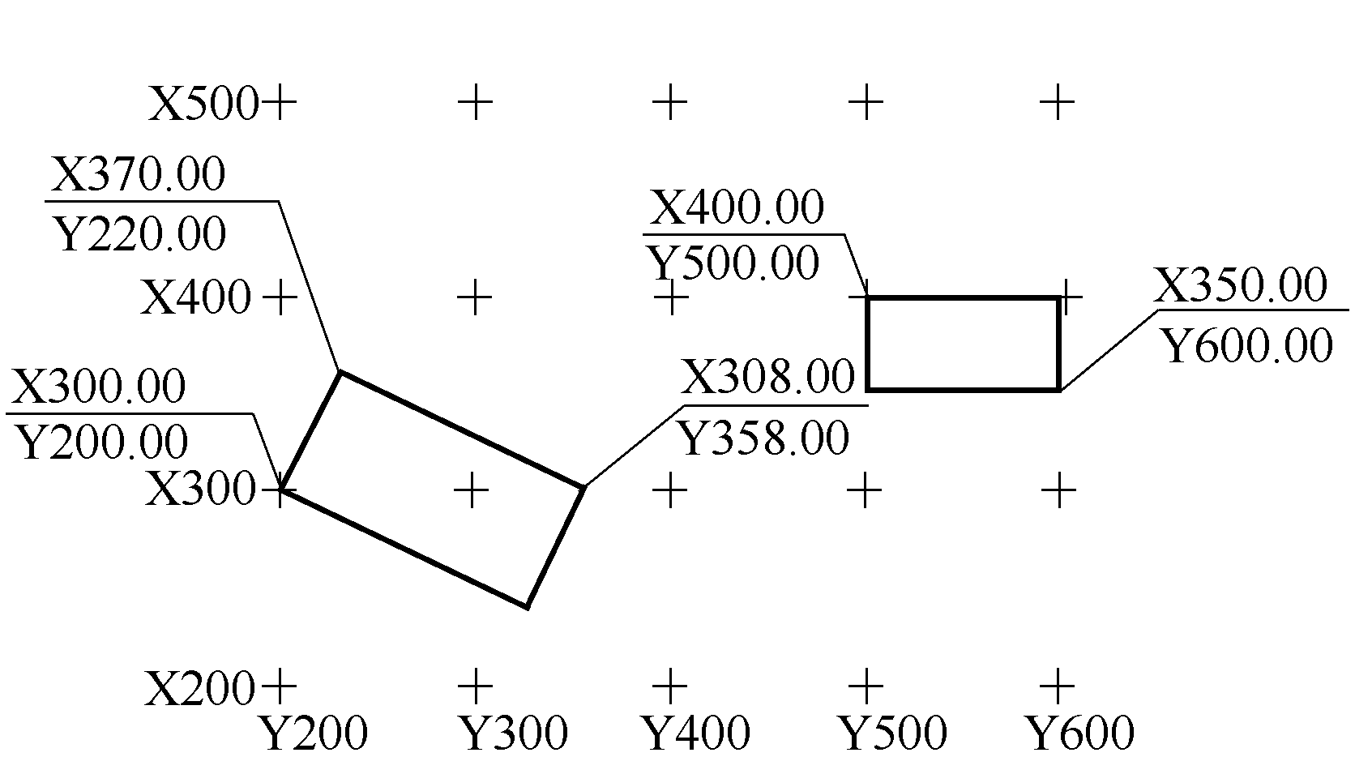  图1-24 测量坐标定位示意 | 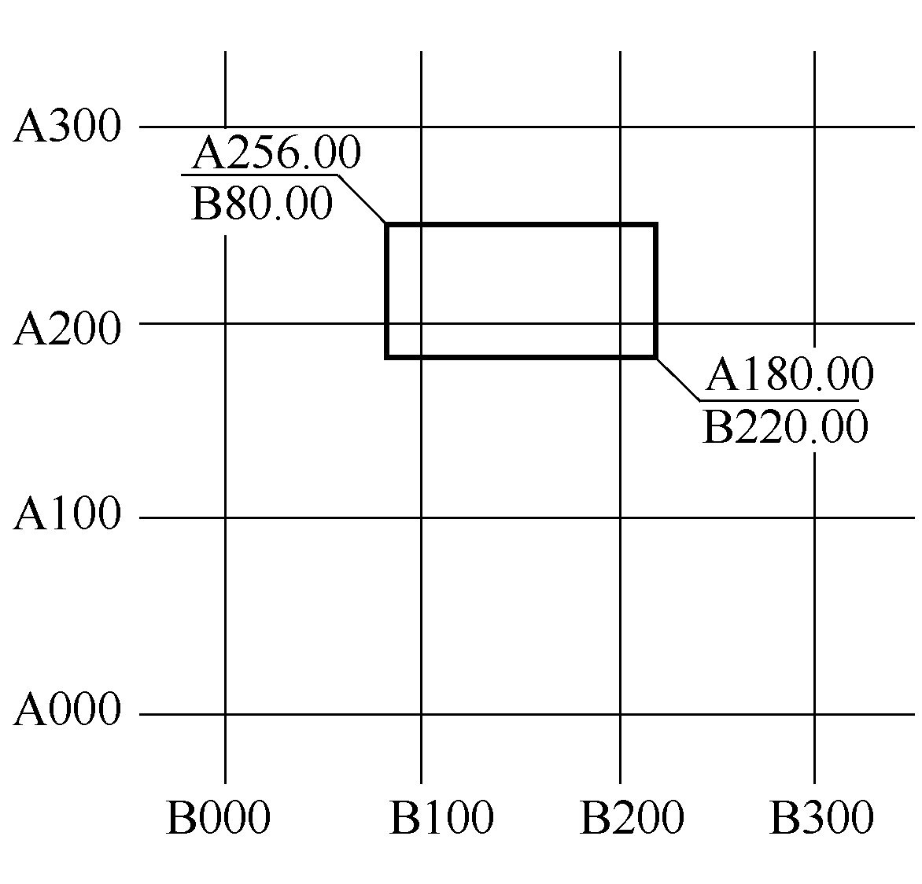  图1-25 建筑坐标定位示意
(5) 注明新建建筑物室内地面绝对标高、层数和室外整平地面的绝对标高。总平面图的坐标、标高、距离以米为单位，精确到小数点后两位。
(6) 与新建建筑物相邻的有关建筑、拆除建筑的位置或范围。
(7) 新建建筑物附近的地形、地物等，如道路、河流、水沟、池塘、土坡等。应注明道路的起点、变坡、转折点、终点以及道路中心线的标高、坡向等。
(8) 指北针或风向频率玫瑰图。在总平面图中通常画有指北针或者风向频率玫瑰图，表示该地区常年的风向频率和建筑的朝向。风向频率玫瑰图(见图1-26)根据当地多年平均统计的各个方向吹风次数的平均日数的百分数，按一定比例绘制而成，一般多用8个或16个罗盘方位表示，所示风向是指从外吹向地区中心，其中实线为全年风向频率，虚线部分为夏季风向频率。
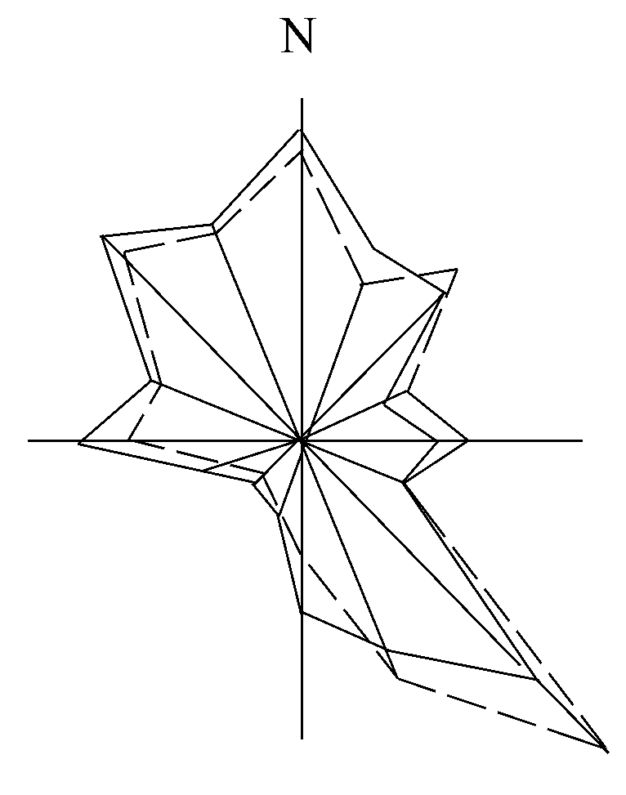

图1-26 风向频率玫瑰图
(9) 用地范围内的广场、停车场、道路、绿化用地等。
图1-27所示为某学校图书馆总平面图。
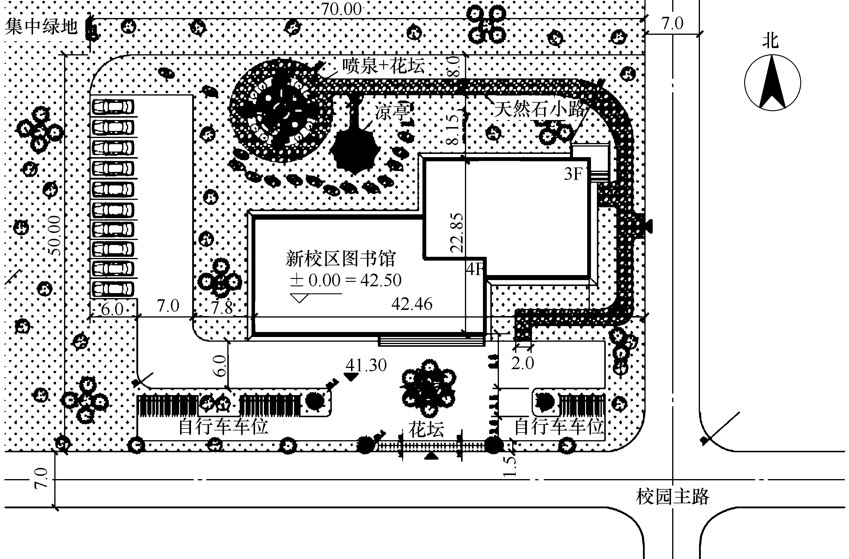

图1-27 总平面图

1.3 建筑平面图

1.3.1 建筑平面图的形成和用途
建筑平面图是假想用一个水平的剖切面沿门窗洞部位(窗台以上、过梁以下的空间)将建筑全部切开，移去上半部分后对剖切平面以下的形体所做的水平投影图。
建筑平面图反映出建筑的平面形状、大小、内部平面功能布局和朝向，墙、柱的位置，尺寸和材料，门窗的类型和位置等。在施工中，建筑平面图是施工放线、墙体砌筑、构件安装、室内装饰及编制预算的主要依据。

1.3.2 建筑平面图的数量和名称
对于多层建筑，一般应每层有一个单独的平面图。但一般建筑常常是中间几层平面布局完全相同，这时就可以省掉几个平面图，只用一个平面图表示，这种平面图称为标准层平面图。建筑施工图中的平面图，一般有底层平面图(表示第一层房间的布置、建筑入口、门厅和楼梯等)、标准层平面图(表示中间各层的布置)、顶层平面图(表示房间最高层的平面布置)以及屋顶平面图(即屋顶平面的水平投影)。

1.3.3 建筑平面图的内容
建筑平面图主要包括如下内容。
(1) 平面功能的组织、房间布局。
(2) 所有轴线及其编号，墙、柱、墩的位置和尺寸。
(3) 房间的名称及其门窗的位置、洞口宽度与编号。
(4) 室内外的有关尺寸及室内楼地面的标高。
(5) 电梯、楼梯的位置，楼梯上下行方向、尺寸等。
(6) 阳台、雨篷、台阶、斜坡、烟道、通风道、管井、消防梯、雨水管、散水、排水沟、花池等位置及尺寸。
(7) 室内固定设备，如厨房洗菜池、灶台或卫生间内的卫生器具等的位置及形状。
(8) 在底层平面图中绘制指北针及剖面图的剖切符号及编号，标注有关部位的详细索引符号。
(9) 综合反映其他工种如水、暖、电等的要求：水池、地沟、配电箱、消火栓、墙或楼板上的预留洞口的位置和尺寸。
(10) 屋顶平面图中一般应表示出女儿墙、檐沟、屋面坡度、分水线与雨水口、变形缝、楼梯间、天窗、上人孔、消防梯及其他构筑物等。
图1-28～图1-31所示为某学校教学楼的底层平面图、二三层平面图、顶层平面图以及屋顶平面图。
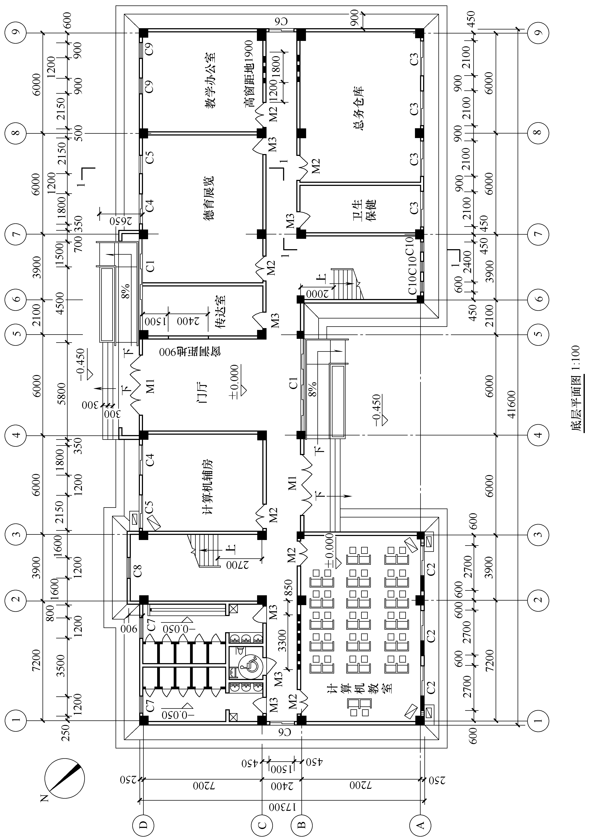

图1-28 底层平面图
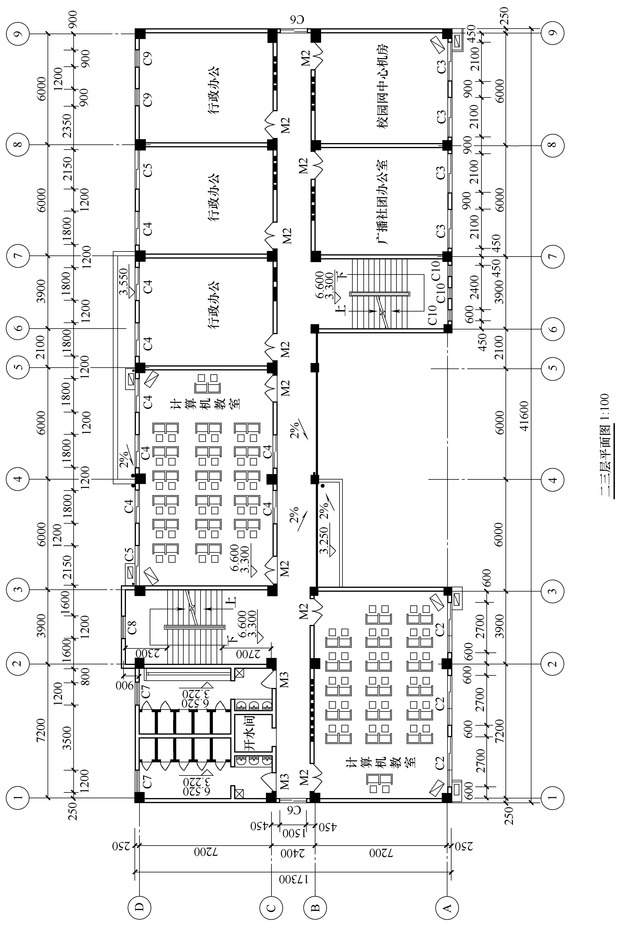

图1-29 二三层平面图
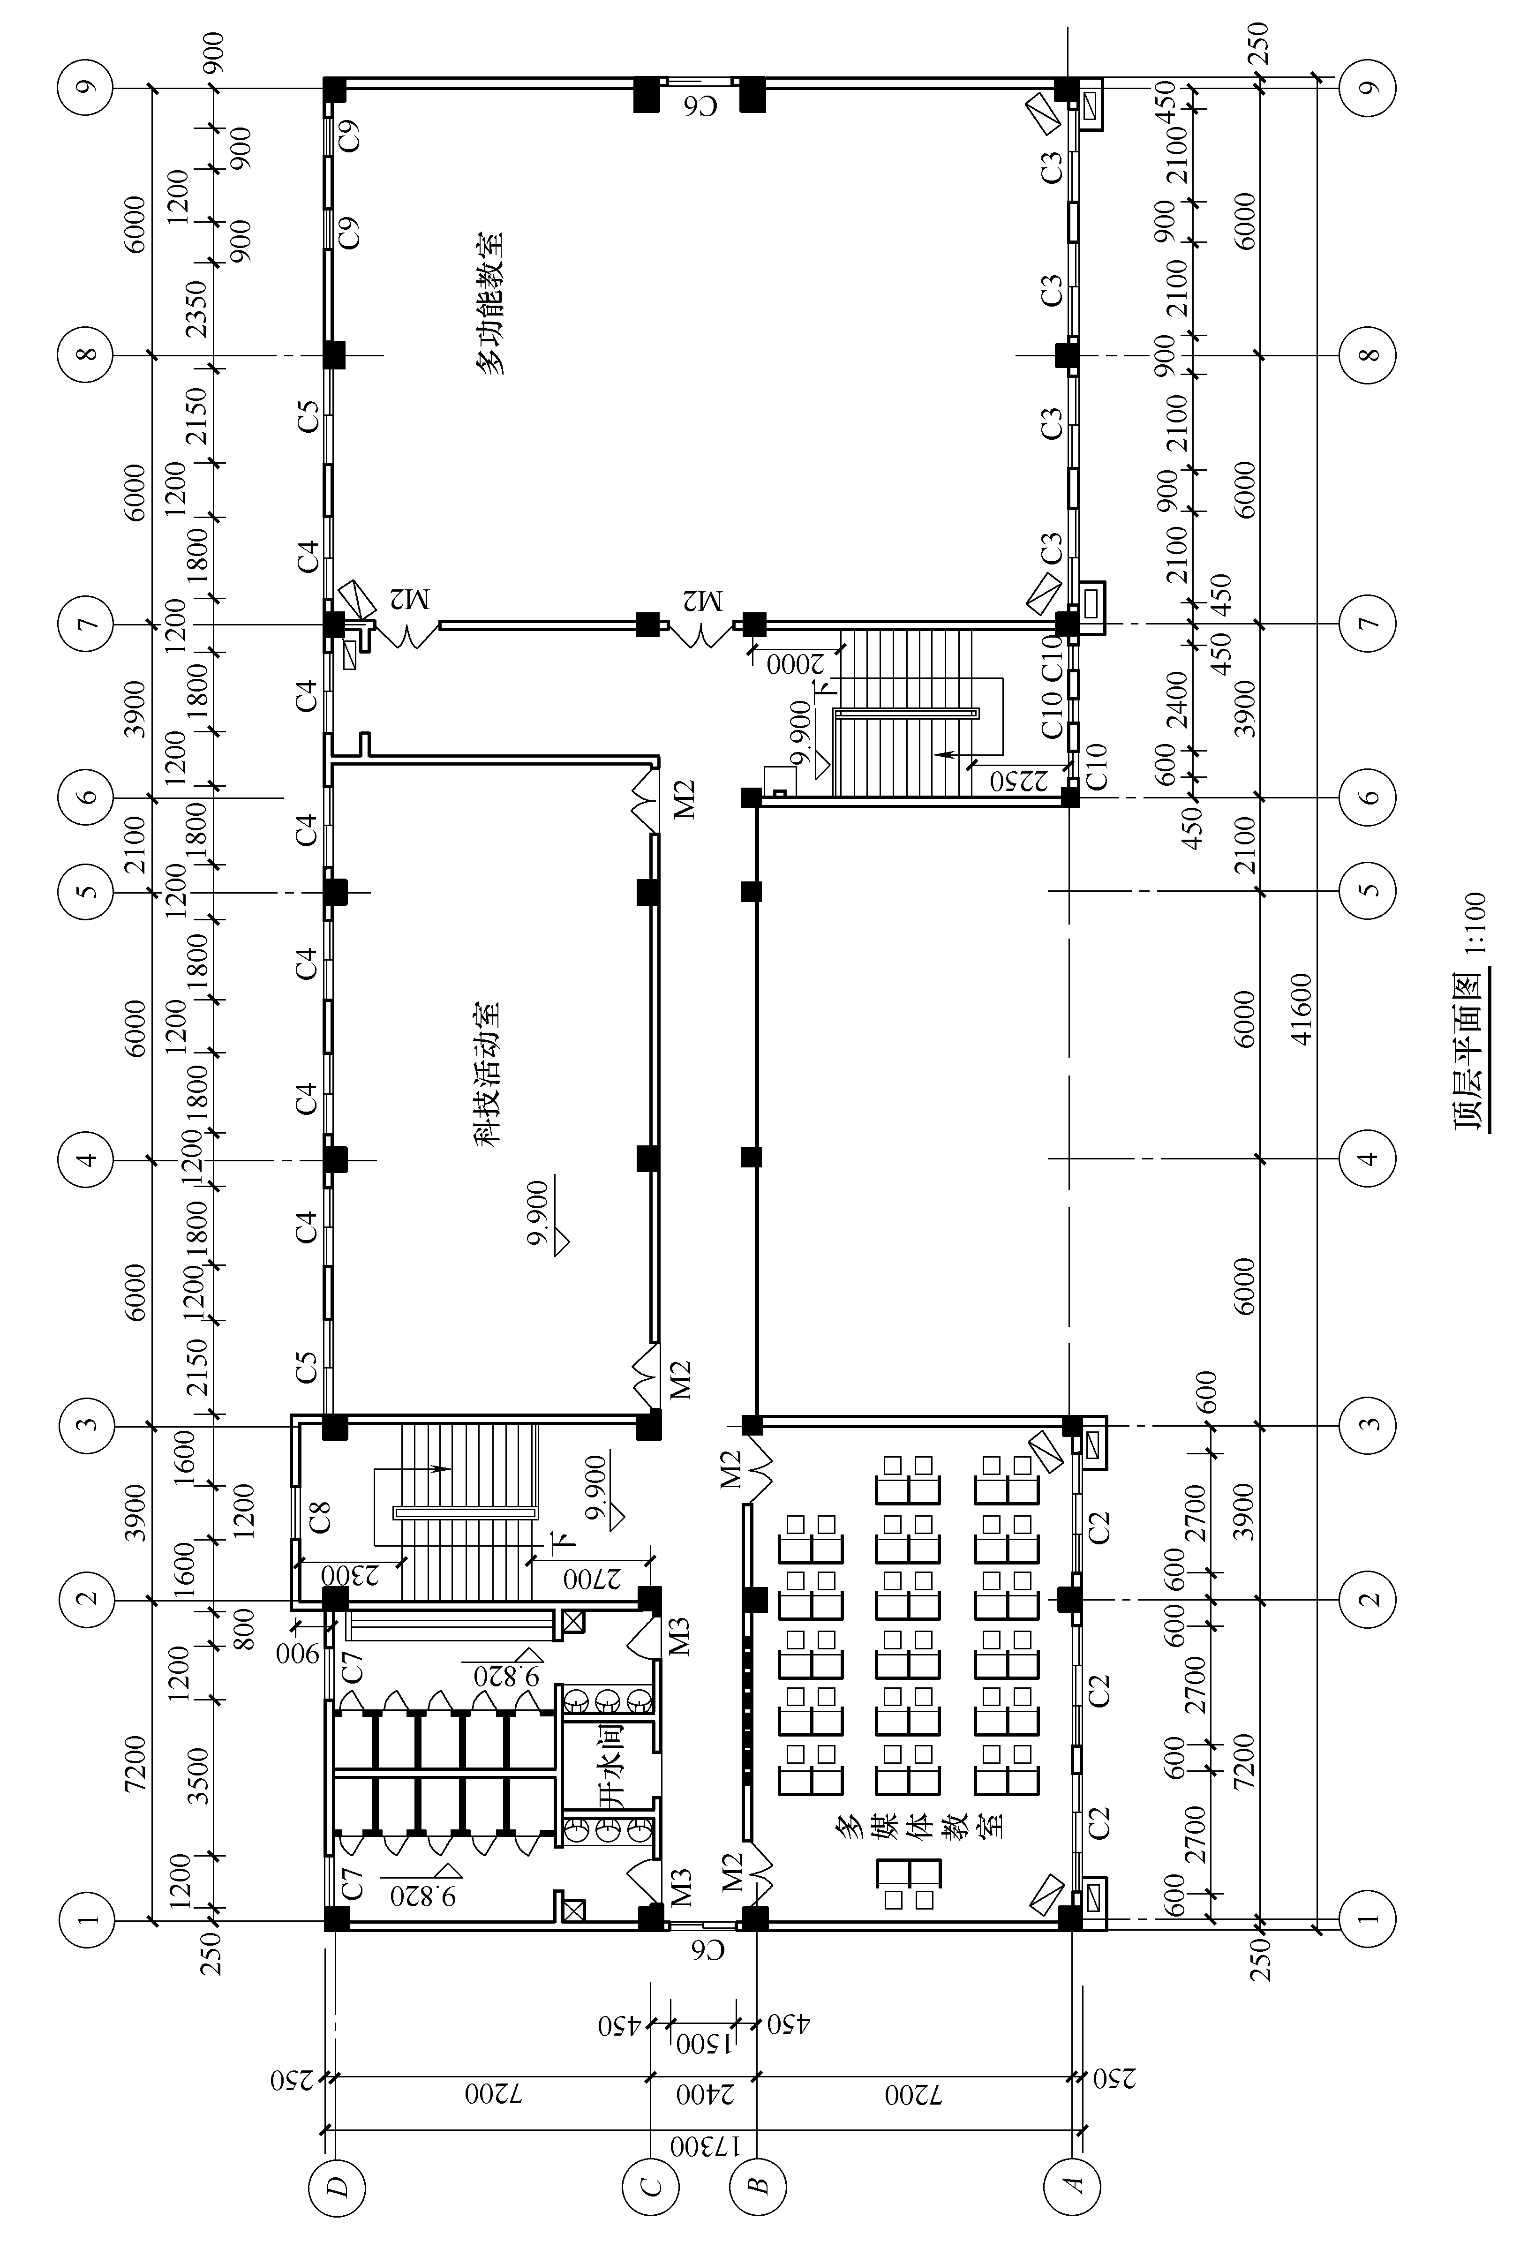

图1-30 顶层平面图
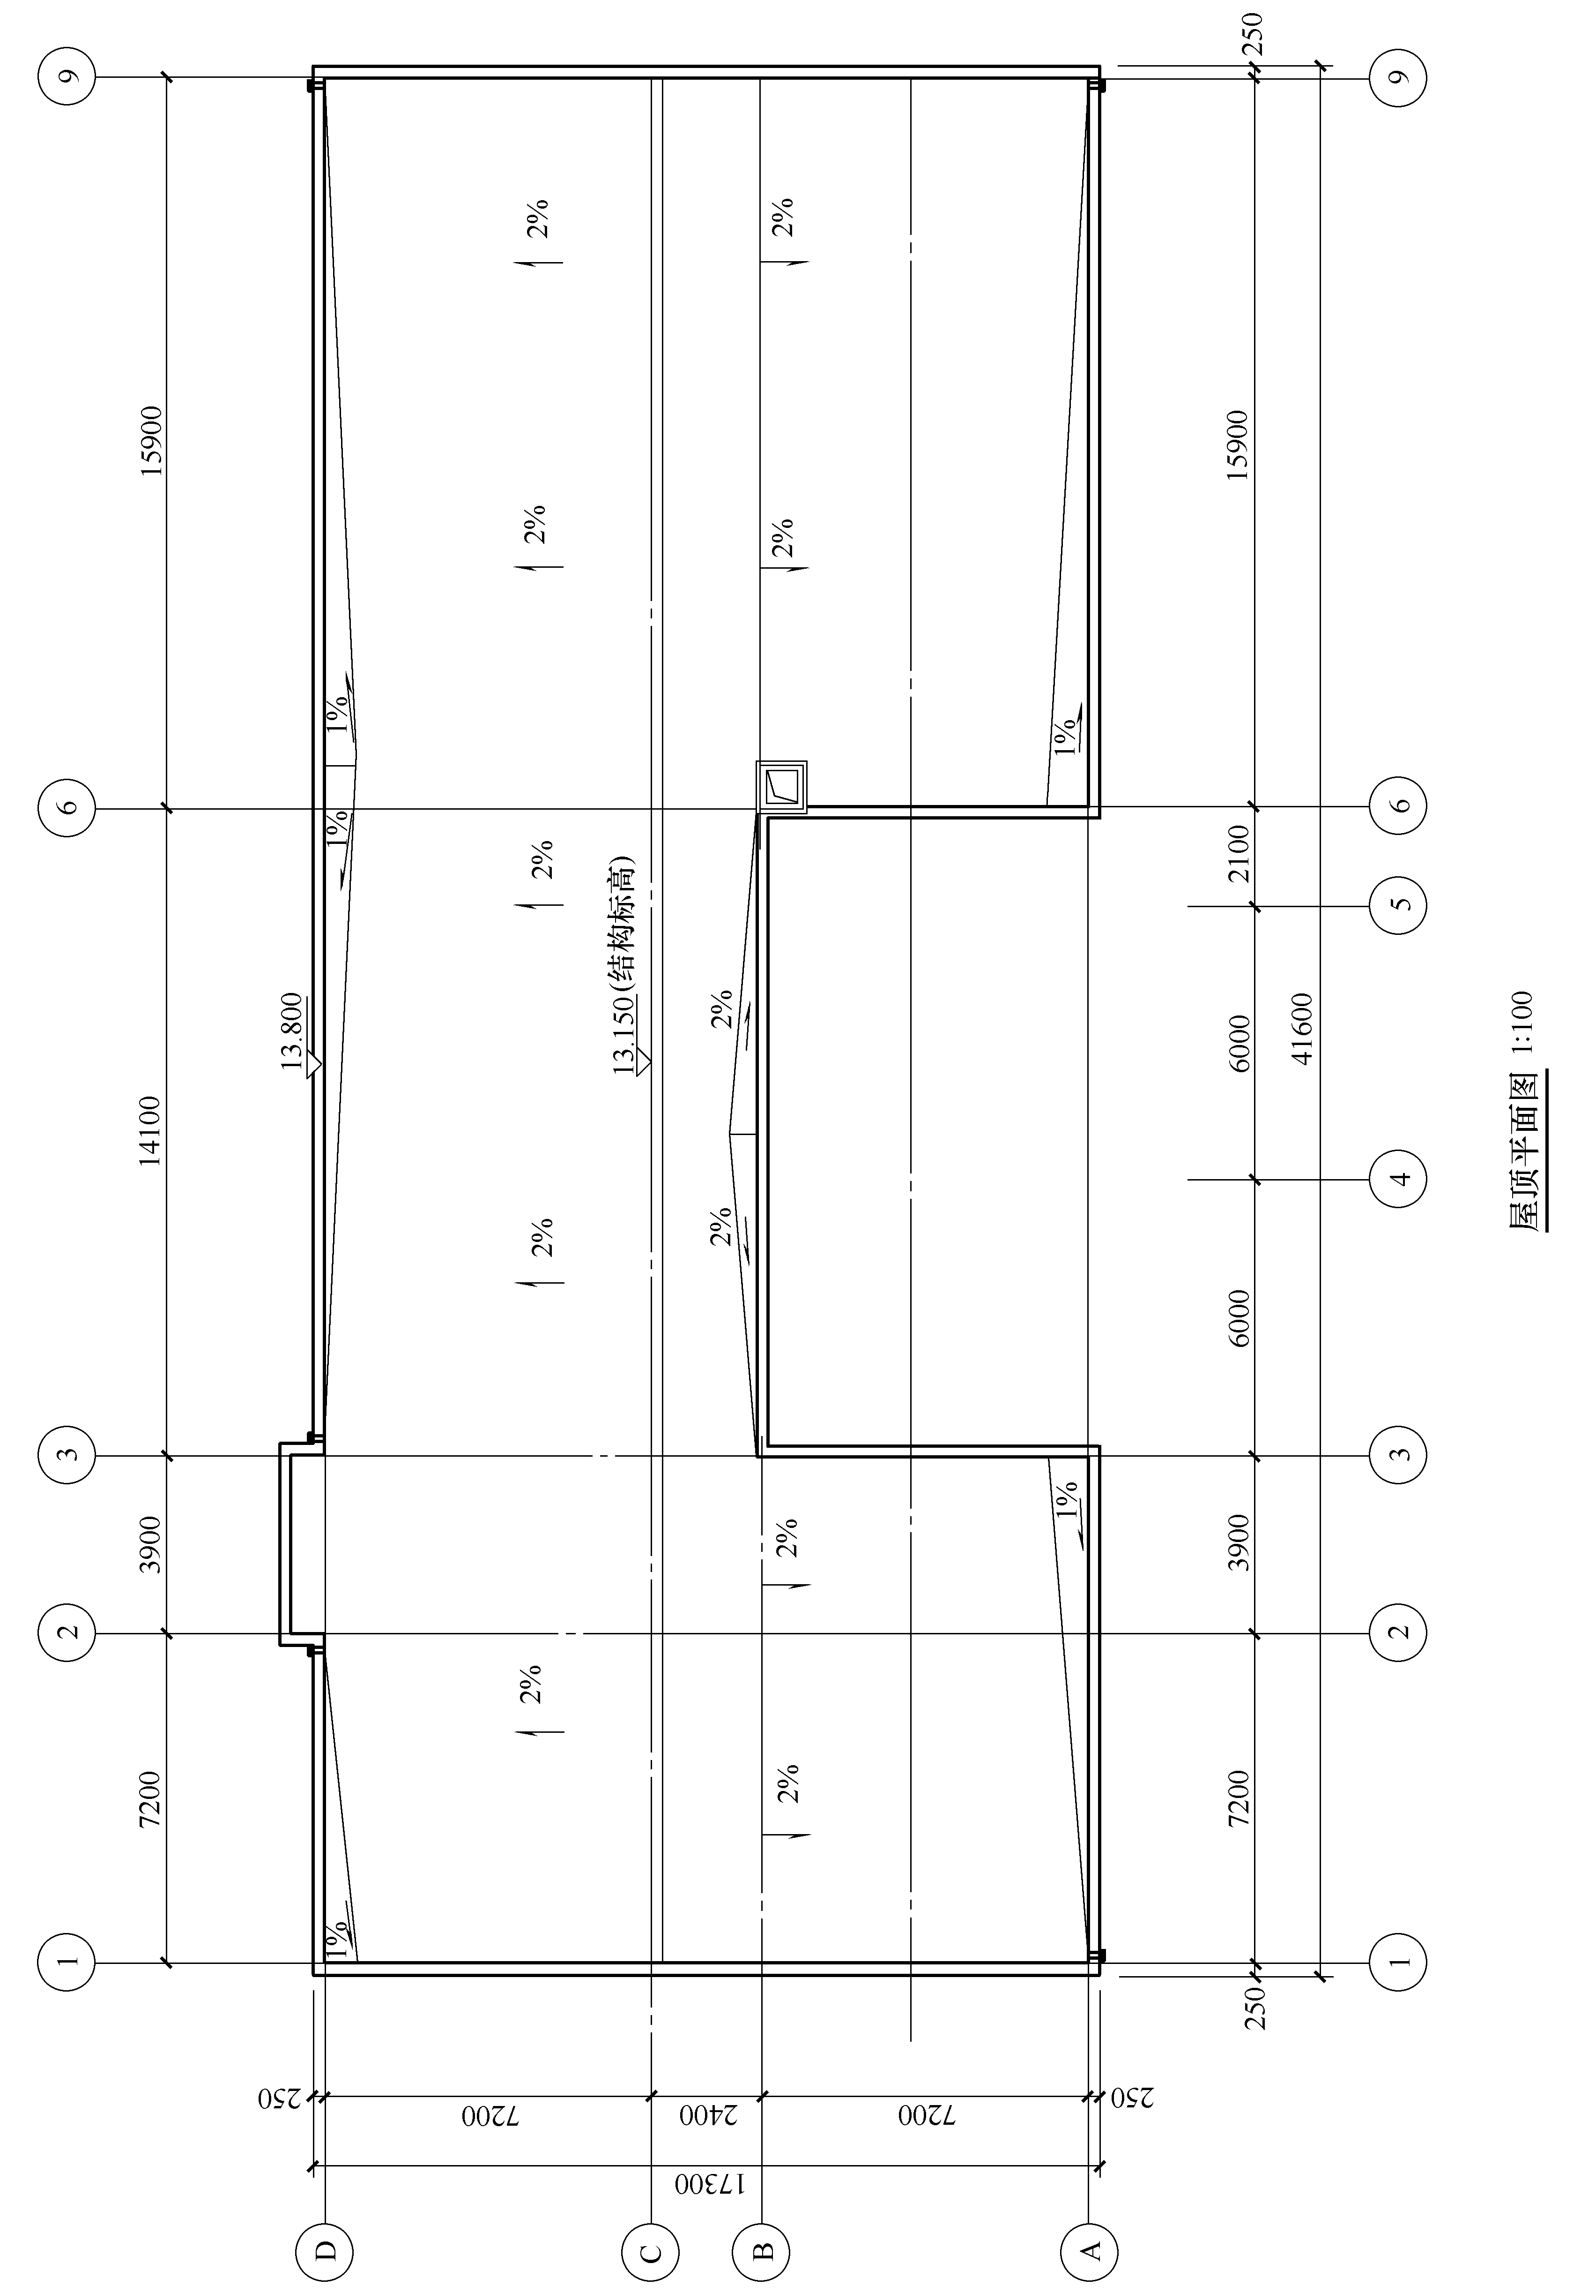

图1-31 屋顶平面图

1.4 建筑立面图

1.4.1 建筑立面图的形成和用途
建筑立面图是在与建筑立面平行的投影面上所做的正投影图，简称立面图。建筑立面图主要用来反映建筑的体形和立面造型，反映房屋的高度、层数，屋顶的形式，墙面的做法，门窗的形式、大小和位置，窗台、阳台、雨篷、檐口、勒脚、台阶等构造和配件各部位的形状和相互关系、标高，以及建筑的立面装饰和材料等。建筑立面图在施工过程中，主要用于室外装修。

1.4.2 建筑立面图的名称和内容
为便于立面图的识读，每一个立面图中都应该标注立面图的名称。对于有定位轴线的建筑，宜根据两端的定位轴线号编写立面图的名称，如①～⑦轴立面图；对于朝向明确的建筑，可按平面图各面的朝向确定名称，如南立面图，如图1-32所示。若建筑左右对称，正立面图和背立面图可以各画一半，单独布置或合并成一图。合并时，应在图的中间画一铅直的对称符号作为分界线。
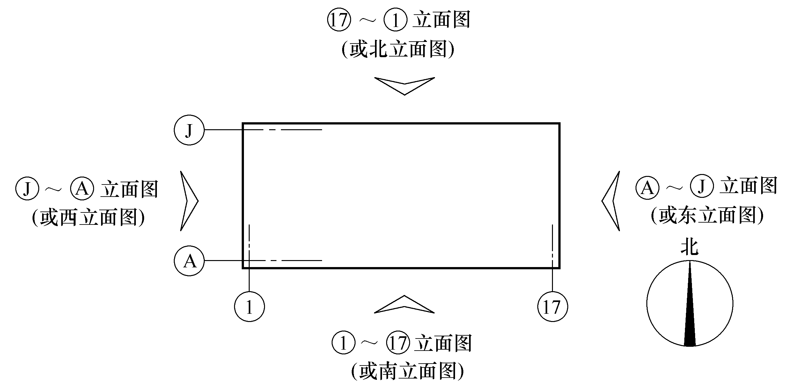

图1-32 建筑立面图的投影方向与名称
对于平面形状曲折、变化较多的建筑，可绘制展开立面图。对于圆形或多边形平面的建筑，可分段展开绘制立面图，但必须在图名后加注“展开”的字样。对于平面为“回”字形的建筑，其在院落中的局部立面可在相关的剖面图上附带表示。如不能表示，则应单独绘出。
建筑立面图主要包括如下内容。
(1) 立面造型的形式。
(2) 立面图两端或分段定位轴线的编号及其尺寸。
(3) 建筑各主要部分的标高和关系。如室内外地面、窗台、门窗顶、阳台、雨篷、檐口等处完成面的标高。
(4) 建筑立面所选用的材料、色彩和施工要求等。
图1-33所示为某教学楼的立面图。
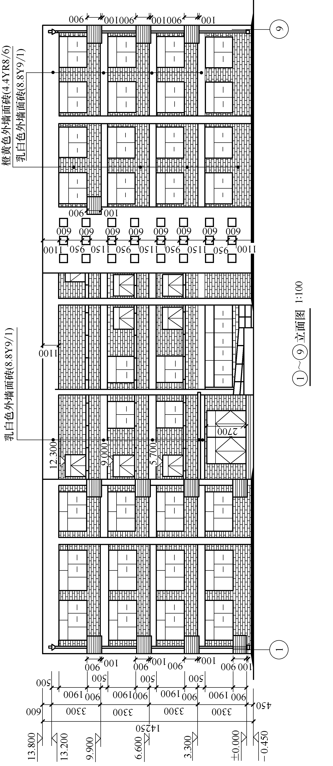

图1-33 立面图

1.5 建筑剖面图

1.5.1 建筑剖面图的形成和用途
假想用一个或多个垂直于外墙轴线的铅垂剖切面将房屋剖开，移去观察者与剖切面之间的部分，绘出剩余部分的建筑的正投影，所得图样即为建筑剖面图，简称剖面图。
建筑剖面图主要用于表示建筑的结构形式、分层情况、各层高度、地面和楼面以及各构件在垂直方向上的相互关系等内容。在施工中，建筑剖面图可作为进行分层，砌筑墙体，浇筑楼板、屋面板和梁的依据；是与平、立面图相互配合的不可缺少的重要图纸。

1.5.2 建筑剖面图的位置和名称
建筑剖面图的剖切位置，应根据图样的用途或空间复杂程度和施工实际需要来确定。剖面图一般为横向，即平行于侧面；必要时也可为纵向，即平行于正面。其位置应选择在能反映出房屋内部结构比较复杂与典型的部位，并应通过门窗洞。若为多层建筑，应选择在楼梯间或层高不同的部位。剖面图的图名应与平面图上所标注的剖切符号的标号一致，如1—1剖面图、2—2剖面图。

1.5.3 建筑剖面图的内容
建筑剖面图主要包括如下内容。
(1) 剖切到的各部位的位置、形状及图例，如室内外地面、楼板层及屋顶、内外墙及门窗、梁、女儿墙或挑檐、楼梯及平台、雨篷、阳台等；剖切到的墙身定位轴线与间距。
(2) 未剖切到的可见部分，如墙面的凹凸轮廓线、门、窗、勒脚、踢脚线、台阶、雨篷等。
(3) 垂直方向的尺寸与标高，如室内外地面、各层楼地面、窗台、门窗过梁、檐口、屋顶的标高。
(4) 有关部位的详细构造及标准或通用图集的索引符号等。
图1-34所示为某教学楼剖面图。

1.6 建 筑 详 图

1.6.1 建筑详图的用途
建筑详图是建筑细部的施工图。由于建筑平、立、剖面图一般采用较小比例绘制，许多细部构造、材料和做法等内容很难表达清楚，为了能够指导施工，常将这些局部构造用较大比例绘制成详细的图样，这种图样称为建筑详图，也称为大样图或节点图。
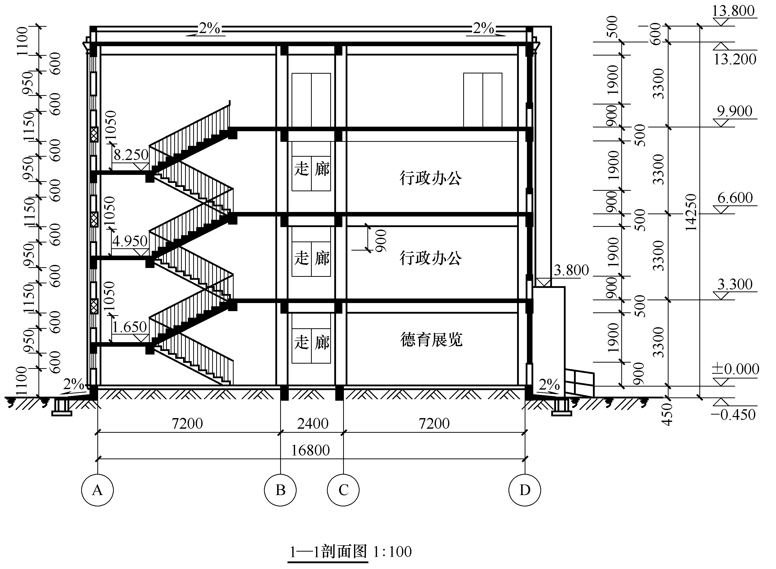

图1-34 剖面图

1.6.2 建筑详图的内容
建筑详图也可以是平、立、剖面图中局部的放大图。对于某些建筑构造或构件的通用做法，可直接选用国家或地方制定的标准图集(册)或通用图集(册)中的详图，只需注明图集代号和页次，不必再画详图。常见的建筑详图包括表示局部构造的详图，如外墙、楼梯、阳台等；表示房间设备的详图，如卫生间、厨房、实验室内设备的位置及构造等；表示建筑特殊装修部位的详图，如吊顶、花饰等。

1. 外墙身详图
外墙身详图实际上是建筑剖面图的局部放大图，它表示建筑的屋面、楼层、地面和檐口构造、楼板与墙的连接、门窗顶、窗台和勒脚、散水等的构造情况，是施工的重要依据。图1-35所示为某框架结构教学楼的外墙节点详图。
外墙身详图主要包括如下内容。
(1) 墙体的厚度与各部分的尺寸变化及其与定位轴线的关系；定位轴线的位置。
(2) 各层梁板等构件的位置、尺寸及其与墙身的关系与连接做法。
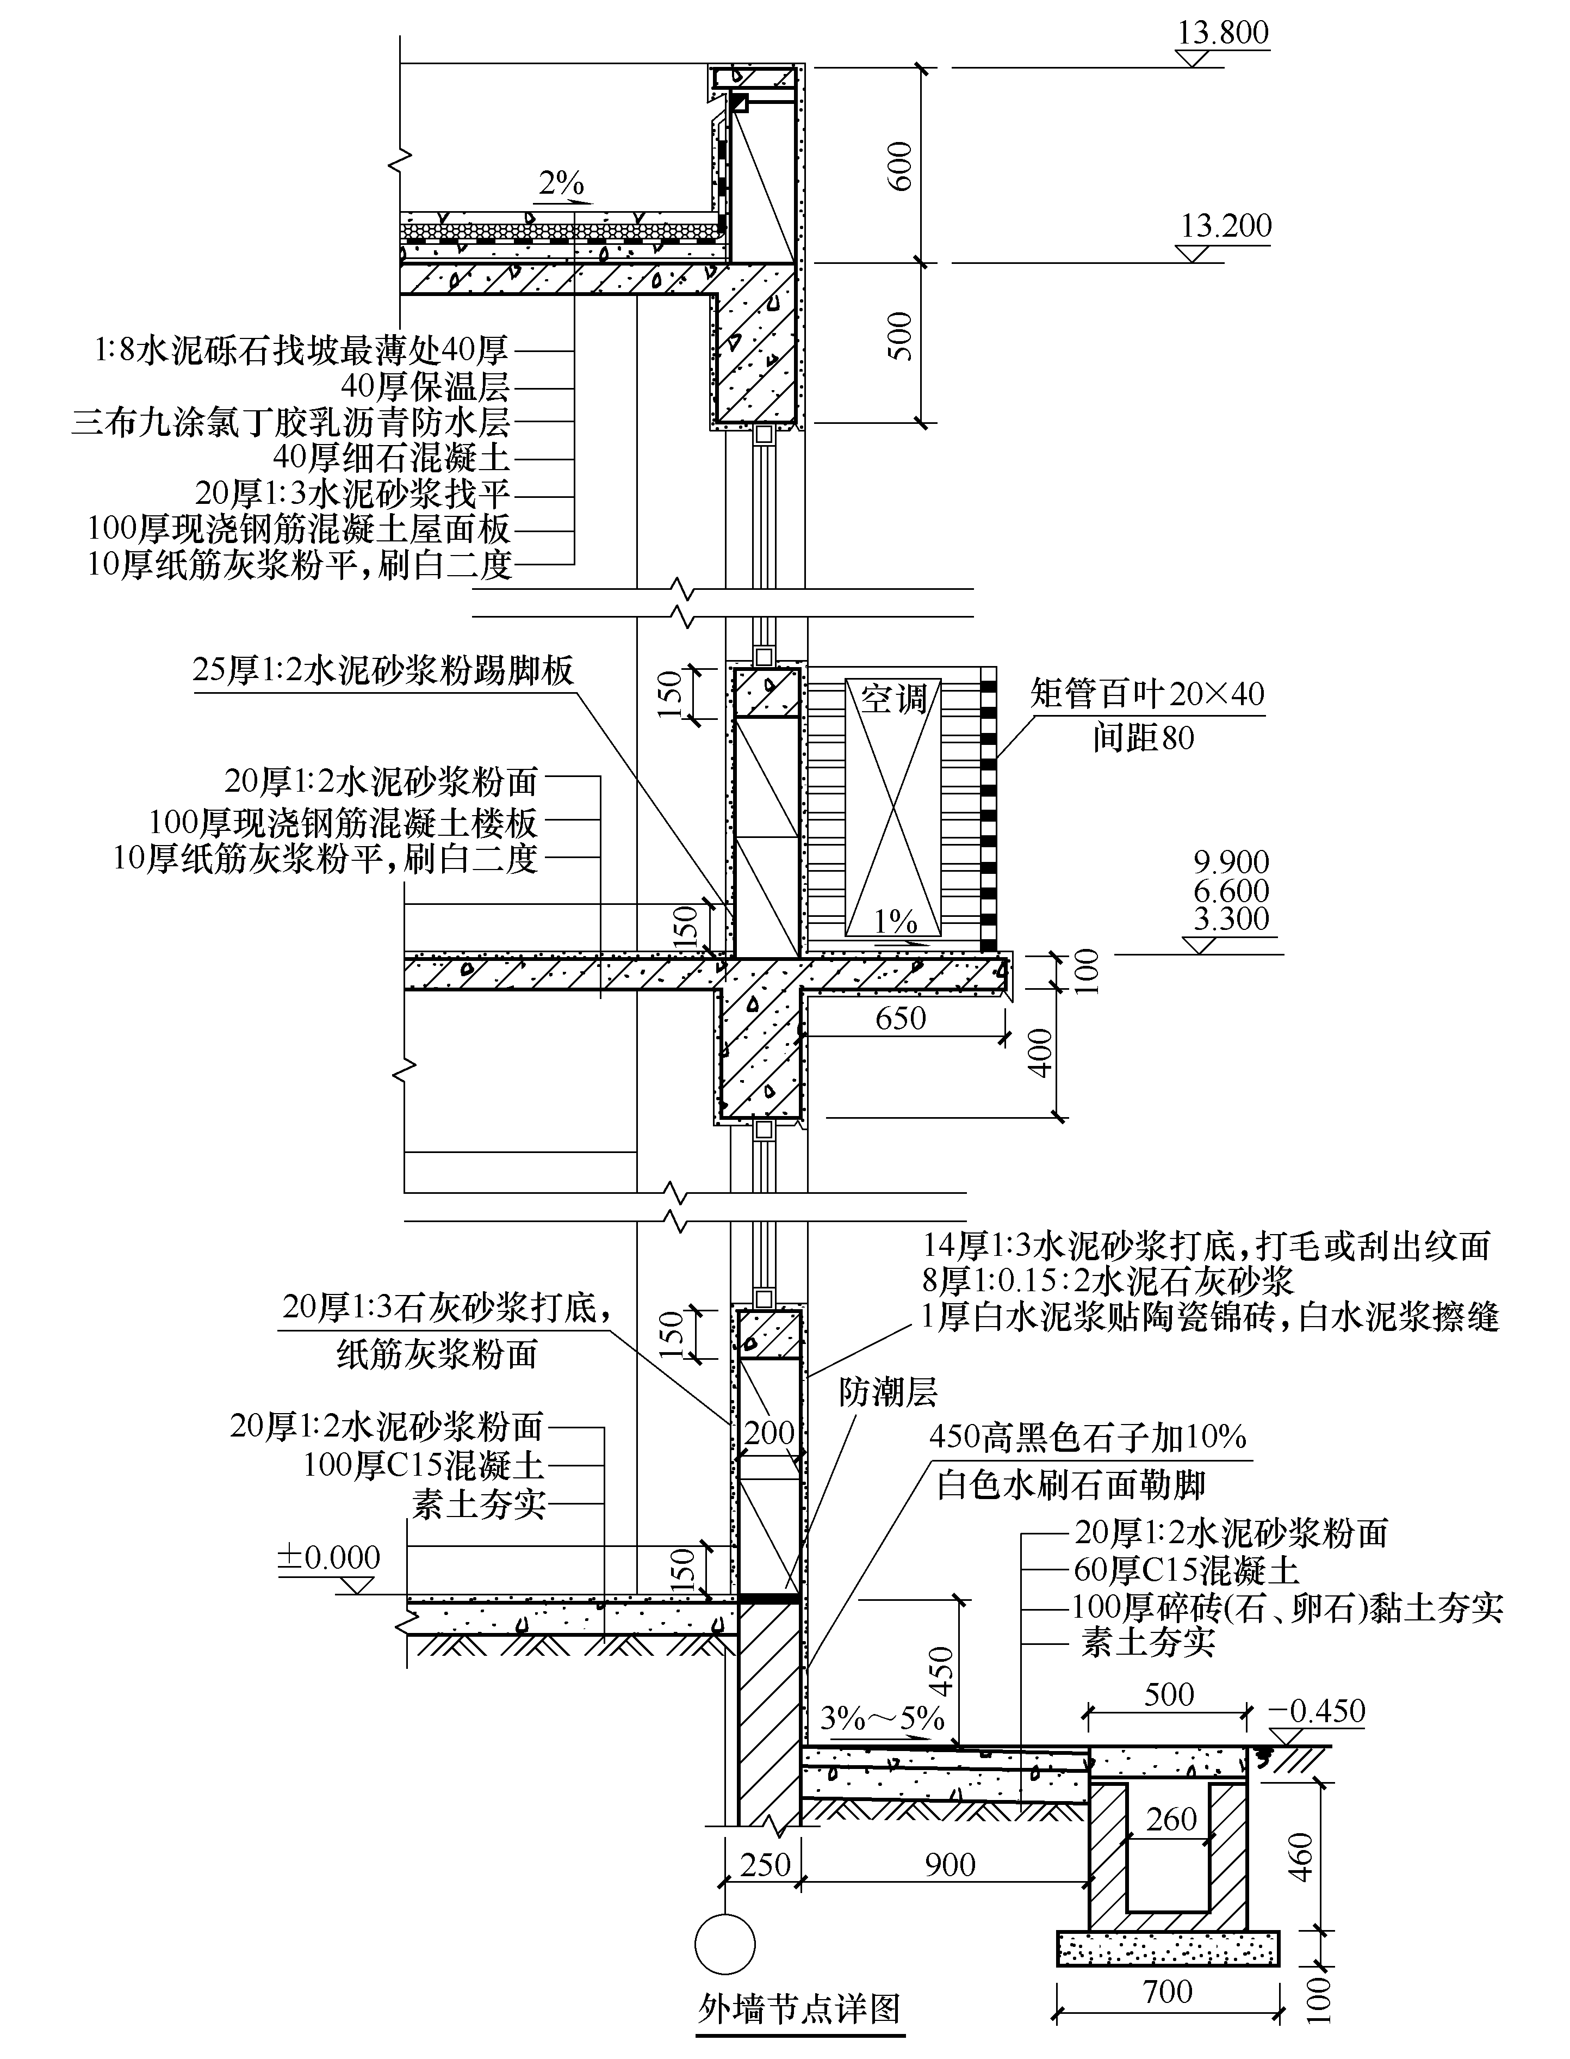

图1-35 外墙节点详图
(3) 室内各层地面、楼面、屋面的标高及其构造做法(当施工图中附有构造做法表时，在详图及其他图纸上只需标注该表中的做法编号即可，如墙1、楼1、屋1等)。
(4) 门窗洞口的高度、标高及立口的位置。
(5) 立面装修的要求，包括墙身各部位的凹凸线脚、窗口、门头、雨篷、檐口、勒脚、散水以及墙身防潮等的材料、构造做法和尺寸等。

2. 楼梯详图
楼梯的构造比较复杂，在建筑平面图、剖面图中很难表示清楚，所以必须另画详图表示。楼梯详图要表示出楼梯的类型、结构形式、各部位尺寸以及装修做法等，是楼梯施工放样的依据。图1-36及图1-37所示为某住宅的楼梯平面详图和剖面详图。
1) 楼梯平面图
楼梯平面图主要包括如下内容。
(1) 楼梯平面图应表示出楼梯间墙、门窗、踏步、平台及栏杆扶手等，底层平面图还应绘出投影所见室外台阶或坡道、部分散水等。
(2) 外部标注两道尺寸。
开间方向：第一道为细部尺寸，包括梯段宽度、梯井宽度和墙内缘至轴线尺寸(门窗只按比例绘出，不标注尺寸)；第二道为轴线尺寸。
进深方向：第一道为细部尺寸，包括梯段长度(标注形式为(踏步数量-1)×踏步宽度=梯段长度)、平台深度和墙内缘至轴线尺寸；第二道为轴线尺寸。
(3) 内部标注楼面和中间平台面标高、室内外地面标高，标注楼梯上下行指示线，并注明踏步数量和踏步尺寸。
(4) 注写图名和比例，底层平面还应标注剖切符号。
2) 楼梯剖面图
楼梯剖面图主要包括如下内容。
(1) 画出楼梯、平台、栏杆扶手、室内外地坪、室外台阶或坡道、雨篷以及剖切到或投影所见的门窗、梯间墙等(可不画出屋顶，画至顶层水平栏杆以上断开，断开处用折断线表示)，剖切到的部分用材料图例表示。
(2) 外部标注两道尺寸。
水平方向：第一道为细部尺寸，包括梯段长度、平台深度和墙内缘至轴线尺寸；第二道为轴线尺寸。
垂直方向：第一道为细部尺寸，包括室内外地面高差和各梯段高度(标注形式为踏步数量×踏步高度=梯段高度)；第二道为层高。
(3) 标注室内外地面标高、各楼面和中间平台面标高、底层中间平台的平台梁底面标高以及栏杆扶手高度等尺寸。
(4) 标注详图索引符号，注写图名和比例。
3) 楼梯节点图
楼梯节点图应表示出踏步、栏板等部位的形式、大小、材料等细部构造，注明构造做法，并标注有关尺寸。此部分详图可参见3.5节相关图样。
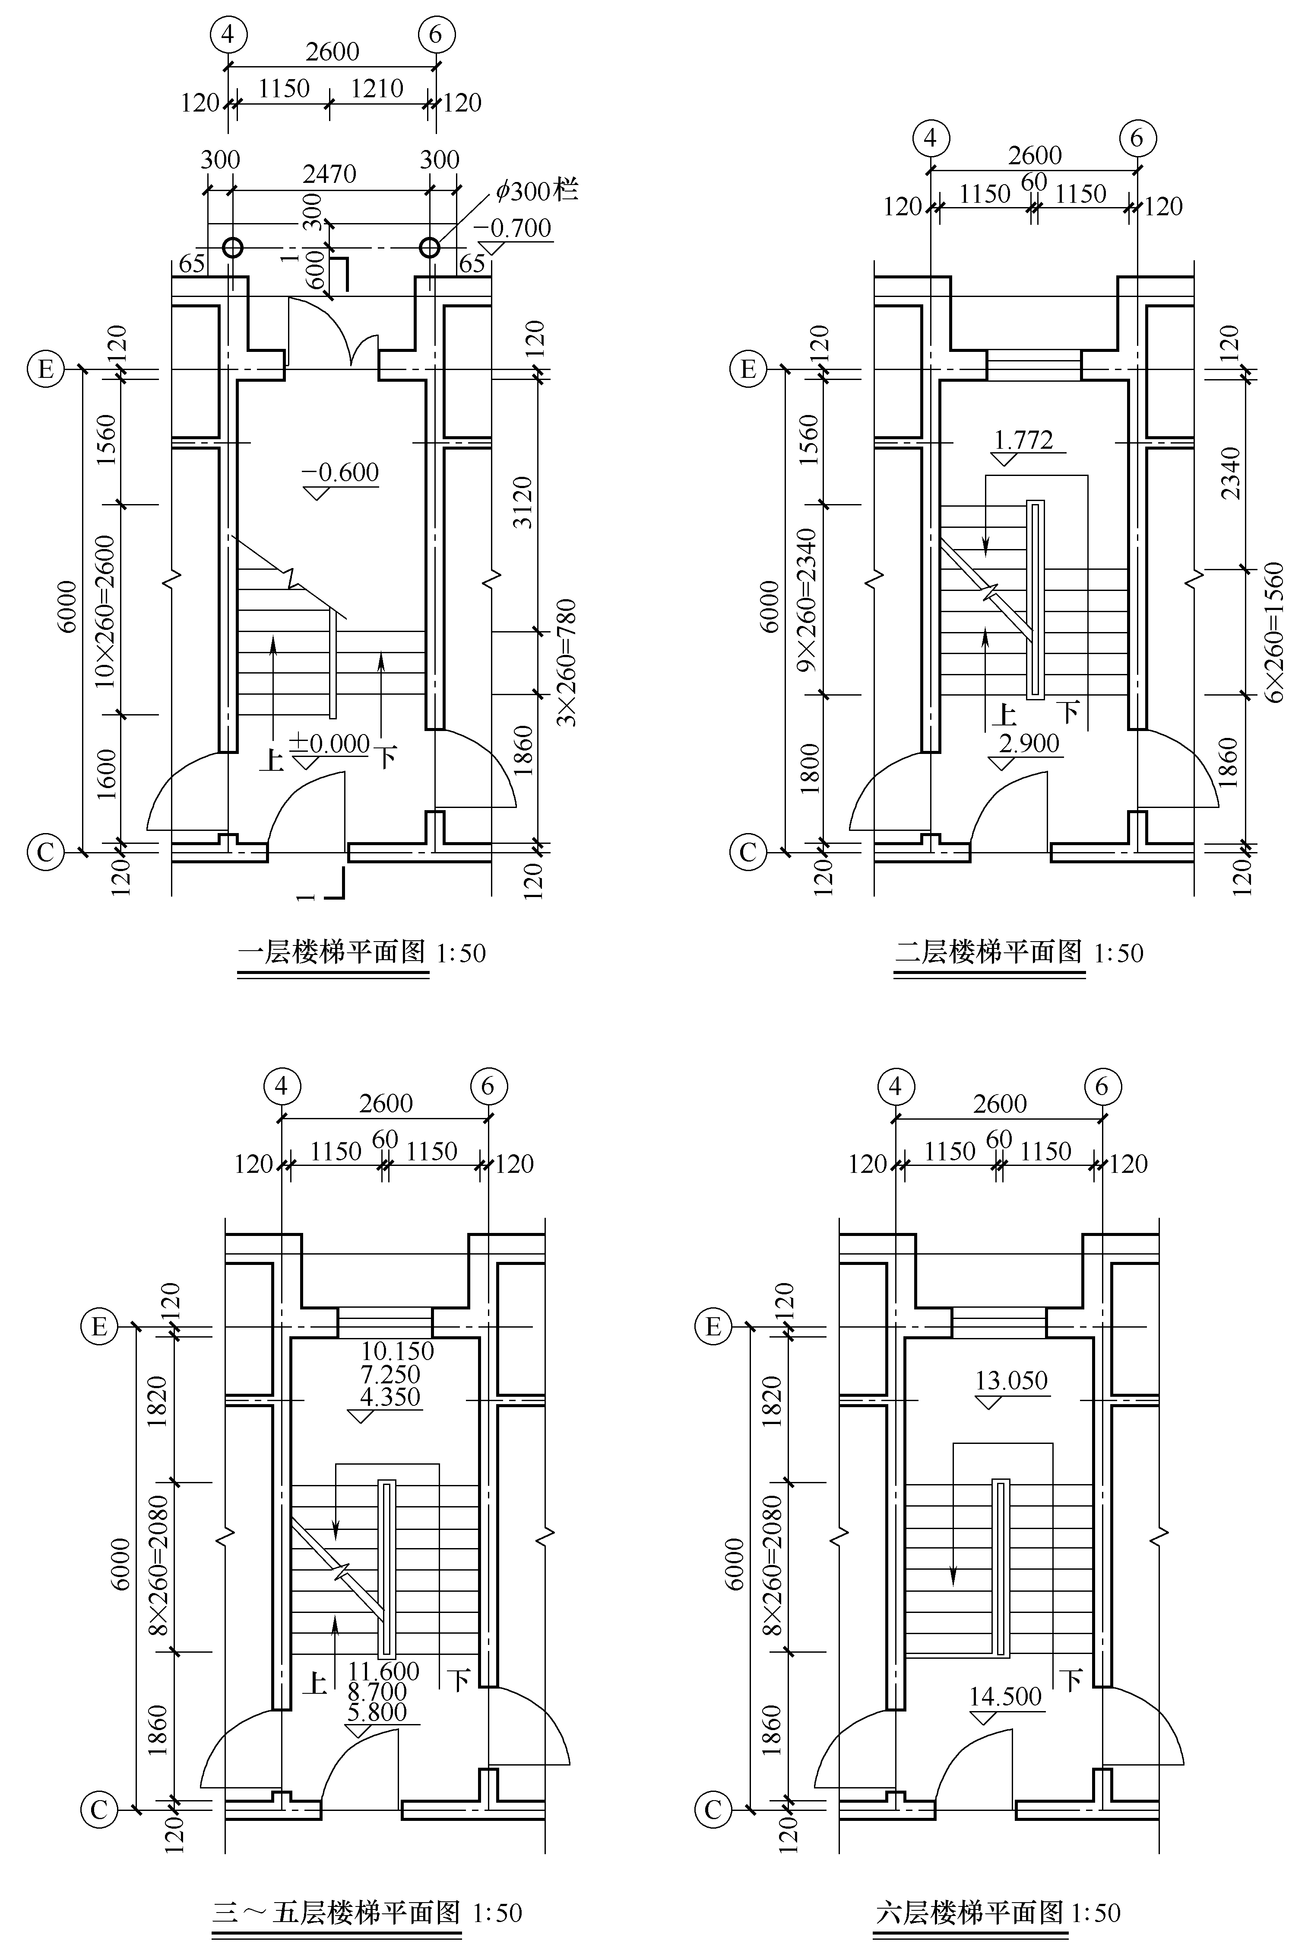

图1-36 楼梯平面详图
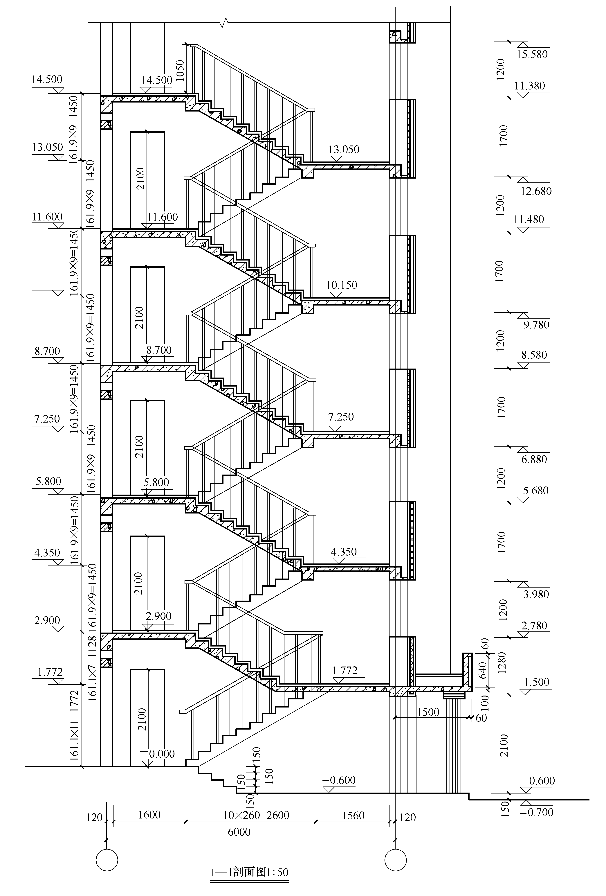

图1-37 楼梯剖面详图

习 题

一、简答题
1．民用建筑的基本组成包括哪些部分？各有什么作用？
2．一套完整的工程图纸一般包括哪些内容？其中建筑施工图包括哪些图纸？
3．如何确定和表示建筑的横向定位轴线与纵向定位轴线？
4．何谓绝对标高、相对标高、测量坐标、建筑坐标？
5．建筑总平面图、平面图、立面图以及剖面图、详图是如何形成的？各自的作用及表达内容是什么？
6．立面图是如何命名的？

二、观察思考题
1．仔细观摩本章与附录中的图纸，观察在总平面图与平面图、立面图、剖面图、详图中的标高表示有无差异。
2．观察身边的建筑，能否在脑海中形成该建筑的空间形象？
3．当建筑外形为多边形时，建筑的立面图应怎样投影与命名？
4．观察身边砖混结构和现浇钢筋混凝土框架结构体系的建筑，它们二者在剖面图中有哪些不同？

三、实践动手题
1．绘制某传达室平面图。条件如下：开间为3.6m，进深为5.4m，室内外高差为0.3m，层高为2.7m，朝北纵墙上居中设置窗户(C1815)，另一侧纵墙上设置门(M1021)。其余条件可自拟。
2．根据上题条件，绘制该建筑的立面和剖面图。
3．在图1-38中分别表示出建筑标高和结构标高，并指出层高、净高各指哪段？

图1-38 习题图

